# KUPNÍ SMLOUVA

číslo kupujícího: 4975

uzavřená podle zákona č. 89/2012 Sb., občanského zákoníku ve znění pozdějších předpisů (dále jen „smlouva“).

**Článek 1.**

**Smluvní strany:**

1. **Česká republika – Hasičský záchranný sbor Zlínského kraje**

se sídlem: Přílucká 213, 760 01 Zlín

IČO: 70887306

DIČ: CZ70887306

Zastoupená: plk. Ing. Vítem Rušarem,

ředitelem Hasičského záchranného sboru Zlínského kraje Bankovní spojení: Česká národní banka

Číslo účtu:

Tel. / e-mail:

ID datové schránky: z3paa5u (dále jen „**kupující**“)

a

1. FIREFIGHTING TECHNOLOGY INT. s.r.o.

se sídlem: Krameriova 127, 339 01 Klatovy

zapsána ve veřejném rejstříku, vedeným Krajským soudem v Plzni, oddíl

C, vložka 16994

IČO: 26384779

DIČ: CZ26384779

Bankovní spojení:Česká spořitelna Číslo účtu:

Zastoupená: Evou Ebenstreit, jednatelem společnosti

Tel. / email.:

ID datové schránky sgy6g8u

(dále jen „**prodávající**“)

Článek 2.

**Základní ustanovení**

1. Tato smlouva se uzavírá na základě rámcové dohody čj.: MV-50193-24/PO-PSM-2024, která byla uzavřena prodávajícím s centrálním zadavatelem.
2. Smluvní strany se v souladu s ustanovením § 2079 a násl. zákona č.89/2012 Sb., občanského zákoníku, ve znění pozdějších předpisů (dále jen „ObčZ ") dohodly, že se rozsah a obsah vzájemných práv a povinností z této smlouvy vyplývajících a neupravených touto smlouvou bude řídit příslušnými ustanoveními ObčZ a dalšími právními předpisy ČR.
3. Smluvní strany prohlašují, že údaje uvedené v článku 1 této smlouvy a taktéž oprávnění k podnikání prodávajícího jsou v souladu s právní skutečností v době uzavření smlouvy. Smluvní strany se zavazují, že změny údajů uvedených v článku 1 této smlouvy oznámí písemně bez prodlení druhé smluvní straně.

Článek 3.

**Předmět smlouvy**

1. Předmětem této smlouvy je dodávka **1 ks automobilového žebříku Magirus M32L-AS** *včetně požárního příslušenství a komunikačních prostředků dle přílohy 3 této smlouvy* (dále jen „zboží“). Podrobný popis zboží je uveden v příloze č. 1 této smlouvy, která je její nedílnou součástí.
2. Touto smlouvou se prodávající zavazuje dodat kupujícímu za podmínek v ní sjednaných zboží, specifikované v odst. 1 tohoto článku a převést na kupujícího vlastnické právo k němu.
3. Kupující se zavazuje zboží převzít a zaplatit za něj sjednanou kupní cenu.
4. Zboží (a veškeré jeho části) bude nové, nepoužité, nerepasované, certifikované, homologované, určené pro český trh, odpovídající kogentním právním předpisům ČR i EU a oborovým normám, zejména předpisům dopravního práva. Pro výrobu zboží je použit pouze nový, dosud nepoužitý automobilový podvozek, který není době dodání starší 12 měsíců a bude vyroben z prvotřídních materiálů a odpovídající současným parametrům a požadavkům nejvyšší kvality a pro účelovou nástavbu budou použity pouze nové a nepoužité součásti. Prodávající a případní poddodavatelé budou při výrobě zboží používat dopravní techniku a stroje v souladu s aktuálními ekologickými normami. Požaduje-li zvláštní právní nebo normativní předpis /např. zákon č. 22/1997 Sb., nařízení vlády č. 173/1997 Sb. nebo vyhláška č. 69/2014 Sb./ zvláštní požadavek či dokument, musí být součástí dodávky zboží splnění předmětného požadavku či dodání předmětného dokumentu.
5. Součástí dodávky zboží je i předání dokladů, které se ke zboží vztahují (čl. 4. odst. 6 této

smlouvy) a doprava do místa plnění.

1. Prodávající tímto prohlašuje, že zboží nemá právní vady ve smyslu § 1920 a násl., ObčZ.

Článek 4.

**Doba, místo a způsob předání zboží**

1. Prodávající je povinen dodat kupujícímu bezvadné zboží v místě plnění nejpozději do **16**

**(šestnácti) měsíců** od nabytí účinnosti této smlouvy.

1. Prodávající se zavazuje písemně informovat kupujícího o termínu dodání zboží nejméně

3 (tři) pracovní dny předem. Pokud tak neučiní, může prodávající dodat zboží jen

po předchozím souhlasu kupujícího.

1. Místo plnění je uvedeno v následující tabulce:

|  |  |  |
| --- | --- | --- |
| **Kupující** | **Místo plnění** | **Počet (ks)** |
| **HZS Zlínského kraje** | Adresa: Přílucká 213, 760 01 Zlín | **1** |

Kontaktní osoby:

Osoby oprávněné k převzetí zboží:

1. Splněním dodávky se rozumí odevzdání a uvedení zboží do provozu v místě plnění, převzetí zboží oprávněnými osobami kupujícího a dodání všech dokladů nutných k jeho provozování podle právních předpisů a technických norem ČR.
2. Kupující pro účely převzetí zboží provede kontrolu zejména:
   1. dodané značky, typu, druhu a roku výroby,
   2. zjevných jakostních vlastností,
   3. vad a známek poškození zboží,
   4. dodaných dokladů (dokumentace).
3. Prodávající předá kupujícímu tyto doklady vztahující se ke zboží dle čl. 3. této smlouvy:
   1. základní technický popis (může být součástí návodu),
   2. kompletní dokumentaci potřebnou k registraci vozidla v České republice se zapsanými povinnými údaji dle platné legislativy v době dodání zboží,
   3. rozhodnutí Ministerstva dopravy ČR o schválení technické způsobilosti typu samostatného technického celku vozidla,
   4. osvědčení Ministerstva dopravy ČR o schválení technické způsobilosti typu samostatného technického celku vozidla,
   5. návod k použití, obsluze a údržbě s ohledem na bezpečnost práce a ekologii (bude obsahovat zejména pokyny k jízdě, a obsluze účelové nástavby, provozní pokyny a pokyny k údržbě, pokyny seznam činností povoleny uživateli, pokyny k intervalům a rozsahu stanovených kontrol mezi servisními prohlídkami),
   6. pokyny pro opravy, které je provozovatel oprávněn uskutečňovat sám včetně určení rozsahu těchto oprav s katalogem náhradních dílů a výkresovou dokumentaci,
   7. servisní knížka a originální servisní dokumentace,
   8. seznam vybavení včetně požárního příslušenství,
   9. seznam servisních míst s kontaktními údaji,
   10. kopii certifikátu vydaného autorizovanou osobou a dokladující splnění technických podmínek vyhlášky č. 35/2007 Sb., o technických podmínkách požární techniky, ve znění pozdějších předpisů,
   11. prohlášení výrobce podvozku, že při výrobě byly dodrženy veškeré jeho pokyny uvedené v manuálu pro nástavbáře a že byly dodrženy podmínky schválených výjimek z tohoto manuálu,
   12. záruční list,
   13. záruční listy, doklady a dokumentace k provozování příslušenství a vybavení,
   14. další doklady dle platné legislativy v době dodání zboží.
4. Prodávající předá kupujícímu všechny nezbytné doklady a dokumenty požadované legislativou vztahující se ke zboží dle čl. 3. odst. 1 této smlouvy v českém jazyce. Přípustné jsou jen cizojazyčné doklady, dokumentace a texty (zejména návod), které budou opatřeny překladem do českého jazyka. Prodávající se zavazuje zajistit seznámení kupujícího s obsluhou zboží.
5. O předání a převzetí zboží bude mezi prodávajícím a kupujícím sepsán předávací protokol ve třech vyhotoveních (dále jen „protokol“). V případě zjištěných zjevných vad zboží může kupující odmítnout jeho převzetí, což řádně i s důvody potvrdí na příslušném dokladu.
6. Prodávající umožní osobám kupujícího, včetně zpracovatele technických podmínek, během výroby předmětu plnění této smlouvy, nejméně 2 inspekční prohlídky v jeho zařízeních k ověření správného postupu realizace předmětu plnění. Tyto osoby, jsou povinné oznámit termín inspekční prohlídky nejméně 3 (tři) pracovní dny předem.
7. Zástavba prvního automobilového žebříku komunikačním zařízením s příslušenstvím bude provedena za přítomnosti kupujícího, který se způsobem řešení vyjádří písemný souhlas.
8. Při dodání zboží proběhne v místě plnění provozní zkouška, které budou přítomny osoby pověřené kupujícím.

Článek 5.

**Kupní cena a platební podmínky**

1. Kupní cena za zboží uvedené v čl. 3. odst. 1, této smlouvy je stanovena dohodou smluvních stran a činí celkem za **1 ks automobilového žebříku Magirus M32L-AS včetně volitelného technického provedení, volitelných komunikačních a technických prostředků**:
   * Bez DPH 20 827 616,00,-Kč
   * DPH 21 % 4 373 799,36,-Kč
   * Celkem vč. DPH 25 201 415,36,- Kč

(slovy: dvacet pět milionů dvě stě jedna tisíc čtyři sta patnáct korun českých třicet šest haléřů Kč);

z toho za 1 ks Magirus M32L-AS včetně volitelného technického provedení a volitelných komunikačních prostředků, bez volitelných technických prostředků:

* + - Bez DPH 20 217 289,00,-Kč
    - DPH 21 % 4 245 630,69,-Kč
    - Celkem vč. DPH 24 462 919,69,-Kč

(slovy: dvacet čtyři milionů čtyři sta šedesát dva tisíc devět set devatenáct korun českých šedesát devět haléřů);

cena za **volitelní technické prostředky k 1 ks Magirus M32L-AS** *(dle Přílohy č. 3 této smlouvy „Volitelné technické prostředky“)*:

* + - * Bez DPH 610 327,00,-Kč
      * DPH 21 % 128 168,67,-Kč
      * Celkem vč. DPH 738 495,67,-Kč

(slovy: sedm set třicet osm tisíc čtyři sta devadesát pět korun českých šedesát sedm haléřů);

1. Tato sjednaná kupní cena je konečná a zahrnuje veškeré náklady spojené s dodávkou zboží (seznámení s obsluhou, clo, záruční a garanční prohlídky dle čl. 8. odst. 3 této smlouvy, atd.). V ceně jsou zahrnuty i veškeré náklady spojené s dopravou zboží na místo plnění a případná možná rizika (cenové či měnové vlivy apod.).
2. Cena bude zaplacena na základě faktury (fakturou je možno chápat daňový doklad) vystavené prodávajícím po převzetí kompletního zboží kupujícím. Faktura (daňový doklad) bude vystavena v českém jazyce a musí obsahovat náležitosti stanovené právními předpisy, evidenční číslo smlouvy a dále vyčíslení zvlášť ceny za zboží v Kč bez DPH, zvlášť DPH a celkovou cenu za zboží v Kč včetně DPH. Prodávající je povinen vystavit fakturu nejpozději do dvou pracovních dnů od řádného předání zboží. Prodávající doručí fakturu v listinné podobě do sídla kupujícího, popřípadě elektronicky ve strukturovaných datových formátech dle usnesení vlády č. 347/2017 nebo ve formátu pdf na e-mailovou adresu: [zlk.spisovna@hzscr.cz](mailto:zlk.spisovna@hzscr.cz) z e-mailové adresy prodávajícího: [info@fft-magirus.cz](mailto:info@fft-magirus.cz) nebo do datové schránky kupujícího.
3. Cena za zboží v Kč včetně DPH se stanovuje připočtením sazby DPH platné v den

fakturace dle platné legislativy v zemi kupujícího.

1. Smluvní strany se dohodly, že platba bude provedena v českých korunách (CZK) výhradně na účet prodávajícího uvedený v čl. 1. smlouvy. Uvedený účet prodávajícího musí být veden a zveřejněn v registru plátců DPH.
2. Pokud prodávající nemá účet zřízený v peněžním ústavu na území České republiky, bankovní poplatky za zahraniční platbu jdou na vrub prodávajícího.
3. Fakturace po splnění požadovaných podmínek dodávky se uskuteční na adresu sídla kupujícího.
4. Prodávající je povinen přiložit k faktuře (daňovému dokladu) originál protokolu a seznam

dodaného požárního příslušenství s naceněním za 1 kus včetně DPH.

1. Smluvní strany se dohodly na lhůtě splatnosti faktury v délce 30 (třiceti) kalendářních dnů ode dne doručení faktury na kontaktní adresu kupujícího. V případě pochybností se má za to, že dnem doručení se rozumí třetí pracovní den ode dne odeslání faktury.
2. Faktury předložené v prosinci musí být doručeny kupujícímu nejpozději do 10. dne tohoto měsíce. Při doručení po tomto termínu nelze fakturu proplatit v daném roce. Prodávající bere na vědomí, že kupující vzhledem k ročnímu rozpočtovému cyklu organizační složky státu nemůže do uvolnění rozpočtových prostředků v následujícím roce uhradit kupní cenu. V tomto případě se kupující nedostává do prodlení a není povinen hradit smluvní ani zákonný úrok z prodlení ani strpět jiné právní dopady této skutečnosti. Prodávající bere na vědomí, že ze strany kupujícího nelze proplatit fakturu v období od druhé poloviny prosince do konce první poloviny března.
3. Kupní cena se považuje za uhrazenou okamžikem odepsání fakturované kupní ceny z bankovního účtu kupujícího. Pokud kupující uplatní nárok na odstranění vady zboží ve lhůtě splatnosti faktury, není kupující povinen až do odstranění vady uhradit cenu zboží. Okamžikem odstranění vady zboží začne běžet nová lhůta splatnosti faktury v délce třiceti kalendářních dnů.
4. Kupující nebude poskytovat prodávajícímu jakékoliv zálohy na úhradu ceny zboží nebo jeho části a prodávající prohlašuje, že žádnou zálohovou platbu nepožaduje a požadovat nebude.
5. Kupující je oprávněn před uplynutím lhůty splatnosti faktury vrátit bez zaplacení fakturu, která neobsahuje náležitosti stanovené touto smlouvou nebo budou-li tyto údaje uvedeny chybně, případně bude-li chybět některý z dokumentů uvedený v odstavci 8 tohoto článku smlouvy. Prodávající je povinen podle povahy nesprávnosti fakturu opravit, doplnit nebo nově vyhotovit. V takovém případě není kupující v prodlení se zaplacením ceny zboží. Okamžikem doručení náležitě doplněné či opravené faktury začne běžet nová lhůta splatnosti faktury v délce třiceti kalendářních dnů.
6. Smluvní strany si dojednaly, že kupující je oprávněn provést zajišťovací úhradu daně z přidané hodnoty ve smyslu § 109a zákona č. 235/2004 Sb., o dani z přidané hodnoty, ve znění pozdějších předpisů, na účet příslušného správce daně, jestliže se dodavatel stane ke dni uskutečnitelného zdanitelného plnění nespolehlivým plátcem daně ve smyslu ustanovení § 106 zákona č. 235/2004 Sb., o dani z přidané hodnoty, ve znění pozdějších předpisů.

Článek 6.

**Vlastnické právo ke zboží a nebezpečí škody na zboží**

1. Kupující nabývá vlastnické právo ke zboží okamžikem jeho převzetí od prodávajícího.
2. Nebezpečí škody na zboží přechází na kupujícího okamžikem převzetí zboží

od prodávajícího v místě plnění.

Článek 7.

**Záruka a vady zboží**

1. Na dodávky zboží bude poskytnuta dodavatelem ve smyslu § 2113 a násl. ObčZ, kupujícímu záruka za jakost zboží spočívající v tom, že zboží, bude po záruční dobu způsobilé k sesmluvněnému a v zadávací dokumentaci stanovenému účelu a nebude mít právní vady ve smyslu § 1920 a násl. ObčZ. Veškeré náklady kupujícího spojené s uplatněním práv z vadného plnění či záruky /včetně záruky za jakost/ jdou plně k tíži prodávajícího. Kupující je oprávněn nárok na náhradu nákladů uplatnit do jednoho roku od jeho zjištění a prodávající je povinen jej proplatit /jednoměsíční lhůta uvedená v § 1924 ObčZ se nepoužije/. Důkazní břemeno po celou dobu běhu záruční boby nese prodávající.
2. Prodávajícím bude poskytnuta záruční doba
   * na podvozek v délce **24** měsíců bez ohledu na ujeté kilometry,
   * na nástavbu v délce **24** měsíců,
   * na neprorezavění karoserie v délce **60** měsíců,
   * na všechny položky vybavení včetně požárního příslušenství v délce **24** měsíců.
3. Záruční doba začíná běžet dnem předání zboží kupujícímu. Záruční doba neběží po dobu,

po kterou kupující nemůže užívat zboží pro jeho vady, za které odpovídá prodávající.

1. Poruší-li prodávající povinnosti stanovené v článku 3. této smlouvy, jedná se o vady plnění. Za vady plnění se považuje i dodání jiného druhu zboží, než určuje smlouva. Kupující je povinen reklamovat vady bez zbytečného odkladu po jejich zjištění.
2. Zjistí-li kupující vady týkající se jakosti dodaného zboží již při dodání, je oprávněn odmítnout jejich převzetí a od smlouvy odstoupit. To platí i při dodání jiného druhu zboží, než určuje smlouva. Odstoupení od smlouvy kupující písemně oznámí bez zbytečného odkladu prodávajícímu.
3. Vady, které se týkají jakosti dodaného zboží, které kupující zjistí až po převzetí dodávky, je prodávající povinen odstranit nejpozději do 15 (patnácti) kalendářních dnů od oznámení reklamace, nedohodnou-li se smluvní strany v reklamačním protokolu jinak.
4. Veškeré vady zboží je kupující povinen uplatnit u prodávajícího bez zbytečného odkladu poté, kdy vadu zjistil, a to formou písemného oznámení o vadě nebo emailem na adresu [info@fft-magirus.cz.](mailto:info@fft-magirus.cz) Na oznámení vad je prodávající povinen odpovědět do dvou pracovních dnů ode dne oznámení. Pokud tak neučiní, má se za to, že souhlasí s termínem odstranění vad uvedeným v ohlášení. V případě, že kupující nesdělí při vytknutí vady či vad zboží v rámci záruční doby prodávajícímu jiný požadavek, je prodávající povinen vytýkané vady ve lhůtě do 15 (patnácti) dnů vlastním nákladem odstranit, nedohodnou-li se smluvní strany v reklamačním protokolu jinak. Bude-li pro prodávajícího technicky proveditelné a nikoliv nepřiměřeně zatěžující, je povinen provést odstranění vady v místě určeném kupujícím.
5. Vážná vada (porucha) bude odstraněna nejpozději do 10 (deseti) pracovních dnů od písemného oznámení vad, nedohodnou-li se smluvní strany v reklamačním protokolu jinak. Vážná vada (porucha) je definována jako porucha znemožňující bezpečné použití zboží.
6. Další nároky kupujícího plynoucí mu z titulu vad zboží z obecně závazných právních předpisů tím nejsou dotčeny.
7. Prodávající prohlašuje, že je jediným garantem plnění této smlouvy a na jeho vrub budou řešeny veškeré záruky.
8. Veškeré náklady kupujícího související s opravou vad včetně nákladů na dopravu reklamovaného zboží, na které se prokazatelně vztahuje záruka, budou hrazeny prodávajícím. Kupující je oprávněn nárok na náhradu nákladů uplatnit do jednoho roku od jeho zjištění a prodávající je povinen jej proplatit. Jednoměsíční lhůta uvedená v § 1924 ObčZ se nepoužije
9. Záruka za jakost zboží a odpovědnost za vady a práva s nimi spojená nejsou podmíněny povinností absolvovat garanční či servisní prohlídky, revize apod. Povinné servisní a garanční prohlídky, revize apod. jdou zcela k tíži a na náklady prodávajícího.
10. Vznikne-Ii kupujícímu nebo třetí osobě vadou zboží nebo v důsledku porušení smluvních povinností ze strany prodávajícího škoda na majetku, odpovídá prodávající za škodu v plném rozsahu, a to za každou škodu či za více škod spolu souvisejících.
11. Vznikne-Ii kupujícímu nebo třetí osobě vadou zboží nebo v důsledku porušení smluvních povinností ze strany prodávajícího škoda na zdraví, nebo dojde k usmrcení, odpovídá prodávající za škodu v neomezeném rozsahu a je povinen nahradit škodu v jakékoli výši.

Článek 8.

**Záruční servis**

1. Prodávající se zavazuje, na základě písemného, telefonického, faxového, popř. emailového oznámení kupujícího, zajistit záruční servisní služby na dodané zboží u kupujícího, bude-li to pro prodávajícího technicky proveditelné a nikoliv nepřiměřeně zatěžující, příp. ve výrobním závodě či v servisních organizacích se smluvním závazkem na provádění servisních prací. Prodávající ručí za kvalitu a termínový průběh servisních služeb, ať jsou poskytovány výrobním závodem nebo smluvním partnerem. Prodávající zajistí dopravu servisovaného zboží na vlastní náklady, pokud je servisní místo nebo výrobní prostor prodávajícího ve vzdálenosti více jak 50 km od místa dislokace zboží.
2. Seznam organizací poskytujících servis podle této smlouvy je uveden v příloze č. 2 této

smlouvy.

1. Prodávající se zavazuje, během záruční doby, **zajistit veškeré záruční, garanční prohlídky, pravidelné servisní kontroly stanovené a v rozsahu předepsaném výrobcem** (včetně revizí a úkonů majících vliv na uznání záruky) podvozku, nástavby a požárního příslušenství na své náklady. Náhradní díly, provozní kapaliny a ostatní služby, které budou nad rámec záručních a garančních prohlídek budou hrazeny kupujícím zvlášť. Prodávající zajistí dopravu na vlastní náklady, pokud je servisní místo nebo výrobní prostor prodávajícího ve vzdálenosti více jak 50 km od místa dislokace zboží.
2. Prodávající se zavazuje, po dobu záruky, uvedené v čl. 7. této smlouvy, provádět drobné

opravy přímo u kupujícího.

1. Reklamace, které nemohou být odstraněny opravou, budou řešeny výměnným způsobem vadného dílu za díl nový na náklady prodávajícího.
2. Prodávající se zavazuje dodávat kupujícímu náhradní díly na zboží po dobu 10 (deseti) let

ode dne ukončení výroby daného typu.

1. Prodávající opravňuje proškolené pracovníky kupujícího k provádění oprav, jako jsou:
   1. výměna poškozených dílů,
   2. drobné opravy laku.

Článek 9.

**Povinnost mlčenlivosti**

1. Prodávající se zavazuje zachovávat ve vztahu ke třetím osobám mlčenlivost o informacích, které při plnění této smlouvy získá od kupujícího či jeho zaměstnancích a spolupracovnících a nesmí je zpřístupnit bez písemného souhlasu kupujícího žádné třetí osobě ani je použít v rozporu s účelem této smlouvy, ledaže se jedná:
   1. informace, které jsou veřejně přístupné, nebo
   2. případ, kdy je zpřístupnění informace vyžadováno zákonem nebo závazným rozhodnutím oprávněného orgánu.
2. Prodávající je povinen zavázat povinností mlčenlivosti podle odstavce 1 tohoto článku všechny osoby, které se budou podílet na dodání zboží kupujícímu nebo odstranění vad zboží dle této smlouvy.
3. Za porušení povinnosti mlčenlivosti těmito osobami, odpovídá prodávající, jako by povinnost porušil sám.
4. Povinnost mlčenlivosti trvá i po skončení plnění této smlouvy.
5. Veškerá komunikace mezi smluvními stranami bude probíhat prostřednictvím osob oprávněných jednat jménem smluvních stran, kontaktních osob, popř. dalších k tomu pověřených osob.

Článek 10.

**Smluvní pokuty a odstoupení od smlouvy**

1. V případě nedodržení termínu dodání a předání zboží podle čl. 4. odst. 1 této smlouvy ze strany prodávajícího, v případě nepřevzetí zboží ze strany kupujícího z důvodů vad zboží nebo v případě prodlení prodávajícího s odstraněním vad zboží (dle čl. 7. této smlouvy) je prodávající povinen uhradit kupujícímu smluvní pokutu ve výši 5 000,- Kč (slovy: pěttisíc korun českých) za každý, byť i započatý kalendářní den prodlení se splněním jeho povinnosti.
2. Jestliže prodávající poruší jakoukoli povinnost podle čl. 9. této smlouvy nebo nezajistí dodávky náhradních dílů dle čl. 8. odst. 6 této smlouvy, zavazuje se prodávající uhradit kupujícímu smluvní pokutu ve výši 50 000,- Kč (slovy: padesáttisíc korun českých) za každé jednotlivé porušení povinnosti.
3. V případě prodlení kupujícího s úhradou daňového dokladu (faktury) je prodávající oprávněn účtovat úrok z prodlení za splnění podmínky podle § 1968 ObčZ ve výši podle § 1970 ObčZ.
4. Smluvní pokutu a úrok z prodlení vyúčtuje oprávněná strana straně povinné vystavením sankční faktury. Pro smluvní pokutu a úrok z prodlení se stanovuje doba splatnosti čtrnáct kalendářních dnů ode dne doručení sankční faktury druhé straně.
5. Zaplacením smluvní pokuty a úroku z prodlení není dotčen nárok smluvních stran na náhradu škody nebo odškodnění v plné výši ani povinnost prodávajícího řádně dodat zboží či odstranit jeho vady.
6. Za podstatné porušení smlouvy prodávajícím, které zakládá právo kupujícího na

odstoupení od smlouvy, se považuje zejména:

* 1. prodlení prodávajícího s dodáním zboží o více než dvacet kalendářních dnů,
  2. prodlení při odstranění vad zboží ve lhůtě stanovené podle čl. 7. této smlouvy o více než sedm kalendářních dnů,
  3. porušení jakékoli povinnosti prodávajícího podle čl. 9 a čl. 11 odst. 8 této smlouvy,
  4. nepravdivé prohlášení prodávajícího podle čl. 12 po dobu účinnosti této smlouvy,
  5. postup prodávajícího při dodání zboží v rozporu s pokyny kupujícího.

1. Kupující je dále oprávněn od smlouvy odstoupit v případě, že:
   1. vůči majetku prodávajícího probíhá insolvenční řízení, v němž bylo vydáno rozhodnutí o úpadku, pokud to právní předpisy umožňují,
   2. insolvenční návrh na prodávajícího byl zamítnut proto, že majetek prodávajícího nepostačuje k úhradě nákladů insolvenčního řízení,
   3. prodávající vstoupí do likvidace,
   4. uvedený účet v čl. 1 smlouvy není veden v registru plátců DPH.
2. Prodávající je oprávněn od smlouvy odstoupit v případě, že:
   1. kupující bude v prodlení s úhradou svých peněžitých závazků vyplývajících ze smlouvy

po dobu delší než 60 (šedesát) kalendářních dnů,

* 1. pokud kupující nezajistí podmínky pro řádné předání plnění a tuto skutečnost po písemném upozornění nenapraví ani v přiměřené lhůtě.

1. Účinky každého odstoupení od smlouvy nastávají okamžikem doručení písemného projevu vůle odstoupit od této smlouvy druhé smluvní straně. Odstoupení od smlouvy se nedotýká zejména nároku na náhradu škody, smluvní pokuty a povinnosti mlčenlivosti.

Článek 11.

**Ostatní ujednání**

1. Smluvní strany jsou povinny bez zbytečného odkladu oznámit druhé smluvní straně změnu údajů uvedených v čl. 1 této smlouvy.

Kontaktní osobou kupujícího je:

Kontaktní osobou prodávajícího je:

1. Vyhrazené změny závazku ve smyslu § 100 odst. 1 zákona č. 134/2016 Sb., o zadávání veřejných zakázek, ve znění pozdějších předpisů:
   1. změnu výše kupní ceny včetně DPH, která se úměrně zvýší, popřípadě sníží, v důsledku změn právních předpisů v oblasti daně z přidané hodnoty (změna sazby DPH) účinných ke dni zdanitelného plnění; o této vyhrazené změně závazku smluvní strany dodatek smlouvy neuzavírají;
   2. prodloužení doby plnění (dodání zboží):
      * při vzniku mimořádných nepředvídatelných a neodvratitelných okolností, u kterých nebylo možno rozumně očekávat, že by s nimi smluvní strany počítaly v době uzavření smlouvy, a kterými jsou zejména živelné pohromy, epidemie či závažné společenské události (vis maior), které objektivně znemožní splnění závazku prodávajícího; o této vyhrazené změně závazku smluvní strany uzavírají dodatek smlouvy; prodávající za účelem případného uzavření dodatku je povinen oslovit kupujícího a doložit nastání, případně trvání nepředvídatelných a neodvratitelných okolností, přičemž kupující není povinen žádosti prodávajícího vyhovět; v případě vyhovění žádosti prodávajícího (uzavření dodatku smlouvy) se doba plnění prodlužuje úměrně (o celou dobu) k prokázané době nastání (trvání) nepředvídatelných a neodvratitelných okolností;
      * pokud prodávající nebude moci dodat zboží ve sjednané době plnění z důvodu objektivní nemožnosti splnění jeho závazku v přímé souvislosti s opatřeními veřejné moci (krizová opatření, opatření orgánů ochrany zdraví atd.) vydávanými v reakci na výskyt infekčního onemocnění (spočívajících zejména ve významném omezení či uzavření výrobních závodů, vytvoření karanténních oblastí atd.) na území České republiky, případně i jiném státu, na jehož území dochází k činnostem (prodávajícího či jeho subdodavatelů) nezbytných k splnění smlouvy, jejichž dopadům nebyl ani s náležitou péčí sto zabránit; o této vyhrazené změně závazku smluvní strany uzavírají dodatek smlouvy; prodávající za účelem případného uzavření dodatku je povinen oslovit kupujícího a doložit (popsat a odůvodnit) nastání, případně trvání výše uvedených rozhodných skutečností, přičemž kupující není povinen žádosti prodávajícího vyhovět; v případě vyhovění žádosti prodávajícího (uzavření dodatku smlouvy) se doba plnění prodlužuje úměrně (o celou dobu) k prokázané době nastání (trvání) rozhodných skutečností;
      * při vzniku překážky na straně třetích osob či orgánů veřejné moci, kdy je plnění smlouvy na jednání těchto osob či orgánů veřejné moci závislé a je jimi podmíněno, přičemž prodávající jednající s náležitou péčí nemohl vzniku překážky objektivně zabránit; o této vyhrazené změně závazku smluvní strany uzavírají dodatek smlouvy; prodávající za účelem případného uzavření dodatku je povinen oslovit kupujícího a doložit (popsat a odůvodnit) nastání, případně trvání předmětných překážek, přičemž kupující není povinen žádosti prodávajícího vyhovět; v případě vyhovění žádosti prodávajícího (uzavření dodatku smlouvy) se doba plnění prodlužuje úměrně (o celou dobu) k prokázané době nastání (trvání) předmětných překážek.
2. Prodávající není bez předchozího písemného souhlasu kupujícího oprávněn postoupit práva a povinnosti z jednotlivých smluv na třetí osobu.
3. Prodávající je ve smyslu ustanovení § 2 písm. e) zákona č. 320/2001 Sb., o finanční kontrole ve veřejné správě a o změně některých zákonů (zákon o finanční kontrole), osobou povinou spolupůsobit při výkonu finanční kontroly prováděné v souvislosti s úhradou zboží nebo služeb z veřejných výdajů.
4. Prodávající je povinen archivovat originální vyhotovení smlouvy včetně jejích dodatků, originály účetních dokladů a dalších dokladů vztahujících se k realizaci předmětu této smlouvy po dobu 10 (deseti) let od zániku této smlouvy. Po tuto dobu je prodávající

povinen umožnit osobám oprávněným k výkonu kontroly projektu provést kontrolu dokladů souvisejících s plněním této smlouvy.

1. Prodávající je povinen upozornit bez zbytečného odkladu kupujícího písemně na existující či hrozící střet zájmů, co střet zájmů vznikne nebo vyjde najevo, pokud prodávající i při vynaložení veškeré odborné péče nemohl střet zájmů zjistit před uzavřením této smlouvy.
2. Prodávající bez jakýchkoliv výhrad souhlasí se zveřejněním své identifikace a dalších údajů uvedených ve smlouvě včetně ceny zboží a prohlašuje, že skutečnosti ve smlouvě uvedené nepovažuje za obchodní tajemství ve smyslu příslušných ustanovení právních předpisů.
3. Prodávající je povinen zajistit řádné a včasné plnění finančních závazků svým poddodavatelům, kdy za řádné a včasné plnění se považuje plné uhrazení poddodavatelem vystavených faktur za plnění poskytnutá k plnění veřejné zakázky, a to vždy do 5 (pěti) pracovních dnů od obdržení platby ze strany kupujícího za konkrétní plnění. Prodávající se zavazuje přenést totožnou povinnost do dalších úrovní dodavatelského řetězce a zavázat své poddodavatele k plnění a šíření této povinnosti též do nižších úrovní dodavatelského řetězce. Kupující je oprávněn požadovat předložení smlouvy uzavřené mezi prodávajícím a jeho poddodavatelem k nahlédnutí.

Článek 12.

**Prohlášení prodávajícího**

1. Prodávající podpisem této smlouvy prohlašuje, že při plnění předmětu smlouvy
   1. nepřekročí limity stanovené v článku 5k nařízení Rady (EU) č. 833/2014 ze dne 31. července 2014, o omezujících opatřeních vzhledem k činnostem Ruska destabilizujícím situaci na Ukrajině, ve znění nařízení Rady (EU) č. 2022/576 ze dne 8. dubna 2022 a nařízení Rady (EU) č. 2022/1269 ze dne 21. července 2022;
   2. nevyužije:
      1. ruského státního příslušníka, fyzickou či právnickou osobu nebo subjekt či orgán se sídlem v Rusku,
      2. právnickou osobu, subjekt nebo orgán, které jsou z více než 50 % přímo či nepřímo vlastněny některým ze subjektů uvedených v písmeni a) tohoto písmene, nebo
      3. fyzickou nebo právnickou osobu, subjekt nebo orgán, kteří jednají jménem nebo na pokyn některého ze subjektů uvedených v písmeni a) nebo b) tohoto písmene,

včetně poddodavatelů, dodavatelů nebo subjektů podílejících se na realizaci veřejné zakázky, pokud by plnili více než 10 % ceny zboží;

* 1. není sankcionovanou osobou ve smyslu nařízení Rady (EU) č. 269/2014 ze dne

17. března 2014, o omezujících opatřeních vzhledem k činnostem narušujícím nebo ohrožujícím územní celistvost, svrchovanost a nezávislost Ukrajiny, ve znění nařízení Rady (EU) č. 2022/1273 ze dne 21. července 2022, nařízení Rady (EU) č. 208/2014 ze dne 5. března 2014, o omezujících opatřeních vůči některým osobám, subjektům a orgánům vzhledem k situaci na Ukrajině, v platném znění, nařízení Rady (ES) č. 765/2006 ze dne 18. května 2006, o omezujících opatřeních vzhledem k situaci v Bělorusku a k zapojení Běloruska do ruské agrese proti Ukrajině, v platném znění, včetně aktuálních příloh těchto všech nařízení, tj. **nenachází se na tzv. sankčních seznamech.**

1. Prodávající je povinen bezodkladně informovat kupujícího zasláním informace do datové schránky kupujícího o změnách spočívajících ve skutečnostech uvedených v odst. 1. tohoto Článku.

Článek 13.

**Závěrečná ustanovení**

1. Tato smlouva nabývá platnosti dnem podpisu smluvních stran a podle § 6 odst. 1 zákona č. 340/2015 Sb., o zvláštních podmínkách účinnosti některých smluv, uveřejňování těchto smluv a o registru smluv, ve znění pozdějších předpisů (dále jen „zákon o registru smluv“), účinnosti dnem uveřejnění prostřednictvím registru smluv.
2. V souladu se zákonem o registru smluv se smluvní strany dohodly, že kupující zašle tuto smlouvu správci registru smluv k uveřejnění ve lhůtě stanovené tímto zákonem a o nabytí účinnosti této smlouvy písemně vyrozumí prodávajícího.
3. Smluvní strany uzavírají tuto smlouvu v souladu se zákonem č. 110/2019 Sb., o zpracování osobních údajů, a podle Nařízení Evropského parlamentu a Rady (EU) 2016/679 ze dne 27. dubna 2016 o ochraně fyzických osob v souvislosti se zpracováním osobních údajů a o volném pohybu těchto údajů a o zrušení směrnice 95/46/ES (obecné nařízení o ochraně osobních údajů). Osobní údaje stran budou před odesláním anonymizovány v souladu se zákonem č. 110/2019 Sb., o zpracování osobních údajů.
4. Vztahy touto smlouvou neupravené se řídí primárně ustanoveními rámcové dohody a platným českým právním řádem zejména § 2079 a násl. ObčZ a kogentními normami reglementující smluvní vztah a dopadající na jeho předmět.
5. Smluvní strany vylučují aplikaci ustanovení § 557 ObčZ na tuto smlouvu.
6. Smluvní strany se dohodly, že prodávající přebírá podle § 1765 ObčZ riziko změny okolností pouze v souvislosti s cenou za poskytnuté plnění.
7. Smluvní strany se dohodly na uplatnění ustanovení § 576 ObčZ, při posuzování vlivu nicotnosti (vady) této smlouvy na ostatní ustanovení.
8. Právo kupujícího vyplývající z této smlouvy či jejího porušení se promlčují ve lhůtě 10 (deseti) let ode dne, kdy právo mohlo být uplatněno poprvé.
9. V případě uzavření smlouvy ve dvojjazyčném znění je rozhodné znění v českém jazyce. Veškerá komunikace smluvních stran bude probíhat v českém jazyce.
10. Tuto smlouvu lze měnit, doplňovat či zrušit pouze dohodou smluvních stran, a to písemnými dodatky číslovanými vzestupnou řadou; jiná ujednání jsou neplatná.
11. Smluvní strany se zavazují, že veškeré spory vzniklé v souvislosti s realizací této smlouvy budou řešeny nejprve smírnou cestou – dohodou. Nedojde-li k dohodě stran, bude spor projednán před příslušným českým soudem podle platného českého právního řádu.
12. Veškerá korespondence mezi smluvními stranami, včetně jejich prohlášení, je bez vlivu na sjednaný obsah práv a povinností smluvních stran dle této smlouvy, není-li ve smlouvě stanoveno jinak.
13. Tato smlouva je vyhotovena v elektronické podobě. Smluvní strana podepisující tuto smlouvu jako druhá v pořadí je povinna prokazatelně doručit podepsanou smlouvu druhé smluvní straně a centrálnímu zadavateli.
14. Každá ze smluvních stran prohlašuje, že tuto smlouvu uzavírá svobodně a vážně, že považuje obsah této smlouvy za určitý a srozumitelný a že jsou jí známy veškeré skutečnosti, jež jsou pro uzavření této smlouvy rozhodující, na důkaz čehož připojují smluvní strany k této smlouvě své podpisy.
15. Nedílnou součástí této smlouvy jsou níže uvedené přílohy: Příloha č. 1 – Podrobný popis zboží

Příloha č. 2 – Servisní střediska

Příloha č. 3 – Seznam dodaných volitelných technických a komunikačních prostředků

s naceněním

|  |  |
| --- | --- |
| **V Klatovech dne** *Viz elektronický podpis* | **Ve Zlíně dne** *Viz elektronický podpis* |
| Za prodávajícího: | Za kupujícího:  Ing. Vít Digitálně podepsal |
| Eva Digitálně podepsal Eva Ebenstreit  Ebenstreit Datum: 2025.02.13  10:27:56 +01'00'  **............................................................**  **Eva Ebenstreit**  jednatel společnosti  FIREFIGHTING TECHNOLOGY INT.s.r.o. | Ing. Vít Rušar  Rušar Datum: 2025.02.13  11:49:00 +01'00'  **............................................................**  **plk. Ing. Vít Rušar**  ředitel HZS Zlínského kraje |

Příloha č. 1 ke KS č. 4975

## Automobilový žebřík MAGIRUS M 32 L-AS



Příloha č. 3 Rámcové dohody

PODROBNÁ SPECIFIKACE

Automobilový žebřík s kloubovým ramenem a záchrannou výškou 30 m, snížený



na podvozku

## SCANIA L320 B 4x2 NB, E5

rozvor 4.550 mm



## PODVOZEK SCANIA L320 B 4x2 NB, E5

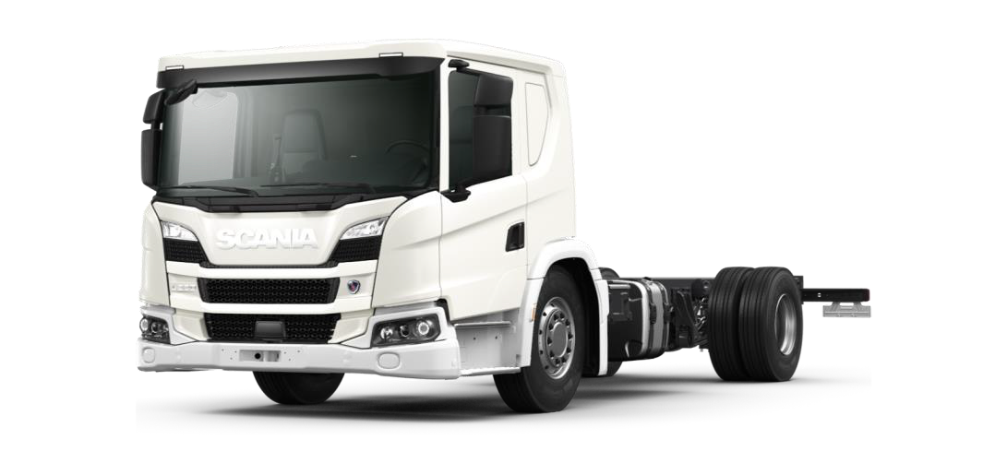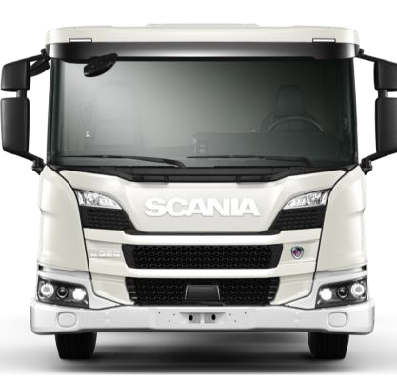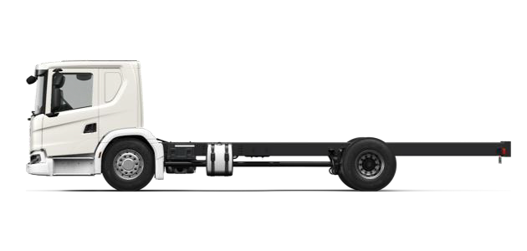



Specifikace vozidla

**Skupiny komponentů**

**Základní výběr**

02625BA Adaptace+konfigurace náprav B4X2

00889LA Typ kabiny CL20L

**Skupiny komponentů**

|  |  |  |
| --- | --- | --- |
| 18528Q | Úroveň výbavy kabiny | Low entry cab |
| **Základní údaje** |  |  |
| **Typ vozidla** |  |  |
| 00001A | Základní vozidlo | Základní šasi |
| 01163B | Provedení vozidla | šasi |
| 00448A | Konfigurace náprav | 4X2 |
| 00272B | Výška šasi | normální |
| 00828B | Konfigurace pérování | B - vzduchové |
| **Rozměry** |  |  |
| 01406HT | Rozvor | 4550 mm |
| **Hmotnosti** |  |  |
| 02751E | Max. legislativní hmotnost 1. nápravy | 9000 kg |
| 02752GE | Max. legislativní hmotnost 2. nápravy | 11500 kg |
| 06175FO | Max. legislativní hmotnost vozidla | 18000 kg |
| **Nápravy**  **Přední náprava** | | |

00073T Max. technické zatížení PN 9000 kg

**Zadní náprava**

|  |  |  |
| --- | --- | --- |
| 00054L  00021AL  00020A | Max. technické zatížení ZN Typ rozvodovky zadní nápravy  Uzávěrka diferenciálu | 11500 kg  Rx  ano |
| **Pérování**  **Pérování přední nápravy** | | |
| 02629AA | Typ pérování PN | vzduchové 1 náprava |
| 00092D | Torzní stabilizátor, přední | extra tuhost |
| **Pérování zadn** | **í nápravy** |  |
| 02630AA | Typ pérování ZN | vzduch 1 náprava |
| 03226A | Typ vzduchového pérování ZN | 2-měchy |
| 02259A | Tlumiče zadní nápravy | ano |
| 02487F | Regulace výšky podvozku | rychlá |
| **Disky a Pneu** |  |  |
| **Disky** | | |

00498A Disky materiál ocel



|  |  |  |
| --- | --- | --- |
| 05001FA | Disky přední nápravy | 22.5 x 11.75 ocel |
| 02771B | Počet disků přední nápravy | 2 |
| 05002DA | Disky zadní nápravy | 22.5 x 9.00 ocel |
| 02772C | Počet disků zadní nápravy | 4 |
| 05005FA | Disk rezervního kola | 22.5x11.75 ocel |
| 02775B | Počet disků rezervního kola | 1 |

**Pneu**

|  |  |  |
| --- | --- | --- |
| 00666L | Rozměr pneu přední nápravy | 385/65 R22.5 M+S a 3PMSF |
| 00668K | Rozměr pneu hnané nápravy | 315/70 R22.5 M+S a 3PMSF |
| 00670L | Rozměr pneu rezervního kola | 385/65 R22.5 M+S a 3PMSF |

**Počet pneumatik**

|  |  |  |
| --- | --- | --- |
| 02761B | Počet pneu přední nápravy | 2 |
| 02762C | Počet pneu zadní nápravy | 4 |
| 02765B | Počet pneu rezervního kola | 1 |

**Ostatní výbava kol**

00148B Poklice kola nerezové

01233A Zakládací klín 2ks

**Brzdy**

Brzdový systém

|  |  |  |
| --- | --- | --- |
| 06009A | Konfigurace brzdového systému dle | technické hmotnosti vozidla |
| 01493AB | Kategorie brzd dle EC | AB (EHK13) |
| 00039B | Adaptace brzdového systému | šasi |
| 01405B | Typ brzd | diskové |
| 00779DA | Diskové brzdy | 2 nápravy |
| 02452B | Ovládání brzd | elektronické |
| 02647B | Ovládání brzd kombinace | elektronické, diskové brzdy |
| 03485C | Asistent pro rozjezd do kopce | hill hold |
| 02439B | ESP Systém stability vozidla | odpojitelný |
| 02458B | APS systém zpracování vzduchu | jednoduchý systém vysoušení |
| 06171A | Parkovací brzdový systém | pneumatický |

**Kolové brzdy**

|  |  |  |
| --- | --- | --- |
| 00028B  00008B | Parkovací brzda na přední nápravě  Brzdový válec 1. ZN | ano  pružinový |
| **Pomocné brzdy** | | |
| 04579F | Typ Retardéru | R4700D |
| 08096A | Retardér | ano |
| 06302C | Ovládání pomocných brzd | manuální + automatické |
| **Rám** |  |  |
| **Rám** | | |
| 03303K | Modulární konzoly přední | flexibilní/pružné |
| 07432A | Konfigurace děrování rámu | v celé délce |



**Řízení**

**Řízení**

|  |  |  |
| --- | --- | --- |
| 00403B  01367A  02127A  02991C | Poloha řízení  Síly v řízení dle 92/62 EC  Manévrovatelnost dle 97/27/EC Nastavitelný volant | vlevo ano ano  naklopení a posunutí |
| **Blatníky**  **Přední blatníky** | | |
| 05071B | Přední blatník, velikost | 675 mm |
| 03573C | Provedení předního blatníku | ze tří kusů |
| 00053C | Zástěrky za předními koly | ano |
| 05828A | Rohože "tráva" v blatnících dle EHK 109/2011 | ano |
| 00762AA | Rohože "tráva" v blatnících | přední |
| 08973A | Typ uchycení předního blatníku | normální |
| **Motor Motor** | | |

00408TP Typ motoru DC09 143 320 hp Euro 5 /Proconve P7 Typ motoru: Řadový 5válcový vznětový motor

Zdvihový objem: 9,3 dm³

Maximální výkon při 1900 ot/min: **320 hP (235 kW)**

Maximální točivý moment při 1050-1400 ot/min: 1600 Nm

|  |  |  |
| --- | --- | --- |
| 04034A | Typ pohonu | spalovací motor |
| 00520A | Palivo | Nafta, F34 |
| 19012A | Typ paliva | Diesel |
| 00142D | Objem motoru | 9 litr |
| 02471D | Emise motoru - úroveň | Euro 5 |
| 04352A | Turbodmychadlo, provozní zatížení | těžké |
| 03488A | SCR systém - Selektivní katalytická redukce | ano |
| 03636A | NOx kontrola | ano |
| 01104A | Odvětrání klikové skříně | otevřené |
| 04578A | Čištění plynů klikové skříně | odstředivka |
| 03829A | Indikace hladiny oleje | ano |
| 06219A | Typ motorového oleje | standard |
| 07283A | Typ pohonu vzduchového kompresoru | mechanický |
| 00494N | Objem kompresoru | 720 cc |
| 04185A | Spojka vzduchového kompresoru | ano |
| 00472AN | Hlukový limit dle EHK | 79/81 dBA R51.03 |
| 03554A | Počet lopatek ventilátoru | 11 |

Sání vzduchu

02253E Sání vzduchu vpředu

Pomocný pohon PTO ED

04827A Pomocný pohon PTO ED příprava

Palivový a výfukový systém



**Palivový systém**

|  |  |  |
| --- | --- | --- |
| 02626MD | Palivová nádrž levá strana | 200M (194/186 litrů) hliník |
| 00077A | Teoretický objem palivových nádrží levá strana | 200 dm3 |
| 04087M | Průřez palivové nádrže na levé straně | medium |
| 00235C | Palivová nádrž materiál | hliník |
| 00518A | Uzamykatelné víčko nádrže | ano |
| 07151A | Palivový filtr - adaptace | diesel |
| 00557A | Ohřev paliva | ano |
| 03974A | Ochrana proti rozstřiku paliva | ano |
| **SCR systém** |  |  |
| 04287A | Vyhřívání systému SCR | ano |
| 04318A | Objem AdBlue nádrže na pravé straně | 47 (30 litrů) |
| 04334A | Víčko nádrže SCR | uzamykatelné |
| **Výfukový systém** | |  |
| 00392B | Směr vyústění výfuku | dozadu |
| 04810E | Podélné umístění tlumiče (XM) | 2650 mm |
| 04329E | Délka tlumiče | 600 mm |
| **Převodovka** |  |  |
| **Převodovka** |  |  |
| 00017WA | Typ převodovky | Řada G |
| 02799YF | Převodovka | Řada pro 9L motor >300hp |
| **Opticruise** |  |  |
| 02519A | Opticruise | ano |
| 05112H | Výkonové režimy systému Opticruise | Standard, Power |
| 04370A | Kickdown (Opticruise) | ano |
| 05735A | Blokování startu motoru (pokud není neutrál) | ano |
| **Pomocný náhon PTO** | |  |
| 05947A | PTO EG vzadu | ano |
| 06392EL | PTO EG umístěné vzadu | EG |
| 03502C | PTO-EG elektro příprava | 1 napojení |
| **Spojka**  **Spojka** | | |

03575B Spojka automatická - 2 pedály

**Kabina**

**Kabina**

|  |  |  |
| --- | --- | --- |
| 00042L  02521G  01659A | Typ kabiny Odpružení kabiny  Sklápění kabiny | CL  vzduchové komfortní  Elektrické + manuální |
| **Kabina Exteriér**  **Exteriér** | | |
| 00060A | Vnější sluneční clona | ano |
| 05174A | Houkačka vpředu, typ | vzduchová 118 dB |

06180B Počet nástupních schůdků kabiny Low-entry 2



09268B Omezený zdvih zavěšení kabiny omezený směrem dolů

Přední nárazník

04932C Vysunutí předního nárazníku 150 mm

**Okna**

|  |  |  |
| --- | --- | --- |
| 02313B | Čelní sklo | čiré |
| 05084A | Okna dveří | jednoduché sklo |
| 00066B | Zadní okno | není specifikováno |

**Zrcátka**

|  |  |  |
| --- | --- | --- |
| 04935B | Tvar zpětného zrcátka na straně řidiče | sférické |
| 04936B | Tvar zpětného zrcátka u spolujezdce | sférické |
| 06784A | Tvar krytu zpětných zrcátek | hladký |
| 04937A | Vyhřívaná zpětná zrcátka | ano |
| 05128B | Zpětná zrcátka elektricky nastavitelná | na obou stranách |
| 02181C | Širokoúhlé zrcátko | u řidiče a spolujezdce |
| 04938A | Blízkopohledové zrcátko | manuálně nastavitelné |
| 01902B | Přední pohledové zrcátko | manuálně nastavitelné |

**Zamykání a Alarm**

|  |  |  |
| --- | --- | --- |
| 05123C | Uzamykání kabiny | centrální dálkové |
| 00796AE | Centrální zamykání | dálk. ovl. 14/17/20 |
| 03889A | Frekvence dálkového ovládání | 433 MHz |
| 02343A | Počet klíčů/ovladačů | 2 |

**Kabina Interiér**

**Interiér**

|  |  |  |
| --- | --- | --- |
| 02299A | Potah stěn a stropu | vinyl |
| 09109A | Potah dveří | černý plast |
| 09503B | Typ vnitřní sluneční clony | manuální |
| 05542A | Držadlo nad dveřmi | ano |
| 03574B | Poloha řadící páčky | u volantu |
| 02162A | Ochranné koberečky - podlaha | gumové |

**Sedačky**

|  |  |  |
| --- | --- | --- |
| 01431B | Sedačka řidiče | Medium A |
| 01432C | Sedačka spolujezdce | Basic |
| 05028H | Potah sedačky řidiče | vinyl |
| 05029H | Potah sedačky spolujezdce | vinyl |
| 05022A | Nastavitelný tlumič sedačky řidiče | ano |

**Klimatizace**

|  |  |  |
| --- | --- | --- |
| 05208A | Topení systému klimatizace | ano |
| 00097A | Klimatizace | ano |
| 08400A | Typ vzduchového filtru kabiny | normální |
| 00118R | Nezávislé topení | kabiny 3kW (voda-vzduch) |

|  |  |  |
| --- | --- | --- |
| **Manuál řidiče** |  | |
| 06151U | Jazyk manuálu řidiče | čeština |
| 08373A | Verze manuálu řidiče | dlouhá |
| 02789A | Manuál řidiče | základní manuál, dlouhá verze |
| **Příslušenství** |  |  |
| 00035B | Hadice na huštění pneu | 20 metrů |
| 00466E | Zvedák | ano |
| 05133A | Sada nářadí a žárovek | ano |
| 05544A | Vzduchová pistole | ano |
| **Palubní deska a Přístroje**  **Provedení palubní desky** | | |
| 02172F | Palubní deska - povrch | tvrdý s chromovými detaily |
| 04903A | Barva spodní části palubní desky | tmavý písek |
| **Přístroje** |  |  |

07128F Počet rezervovaných pozic spínačů BWE 6

03888A Informace z nástavby na přístrojovce ano

08775A Signalizace nouzového brzdění ano

07261A Podpora pozornosti řidiče ano 10080A Prodlužovací kabel pro detekční zadní kameru 7.5 m

02412A Výstražný alarm při couvání automaticky spínaný

07411A Aktivace stahování oken zapalování zapnuto nebo odemčené dveře

**Komunikace**

09488A Centrální interaktivní info display - Smart Dash 10"

02814A Mobilní konektivita Android Auto & Apple CarPlay

09571A Android Auto s

09572A Apple CarPlay s

02176A Reproduktory 2 x 20W

09602A Radio DAB - Smart Dash s

09601A Radio AM/FM - Smart Dash s

06405A Ladění rádia v regionu Evropa

09103A Informace o rychlostních značkách s

09511B Bluetooth propojení - Smart Dash 2 zařízení

09775A USB-port v přístrojové desce, strana řidiče - Smart Dash

09776C USB-port v přístrojové desce, strana spolujezdce - Smart Dash

data port s nabíjením samostatný nabíjecí port

10522A 24 volt elektrická zásuvka v kabině základní konfigurace



**Osvětlení**

**Vnější osvětlení**

|  |  |  |
| --- | --- | --- |
| 02983F | Typ hlavních světlometů | LED |
| 05058A | Potkávací světla automatická | ano |
| 00474A | Asymetrie světlometů | pravá |

|  |  |  |
| --- | --- | --- |
| 03081A | Světlomety s funkcí denního svícení | ano |
| 03908B | Světlomety s funkcí denního svícení | LED světla + poziční světla |
| 05052A | Světlomety v přední masce | ano |
| 02413A | Přední mlhová světla | ano |
| 06044A | Přední mlhové světlo | halogenové |
| 01313A | Poziční světla přední | bílá |
| 00313B | Boční poziční světla | dočasně montovaná |
| 03981A | Typ zadních světel | žárovky |
| 01532A | Umístění koncových světel | na konzolách |
| 01533A | Prodl. kabel konc. světel | 600 mm |
| **Vnitřní osvětl** | **ení** |  |
| 04843C | Vnitřní osvětlení | exkluzivní |
| 05974A | Podsvícení pod přístrojovým panelem | ano |
| 09638A | Tlačítko vnitřního osvětlení na přístrojové desce | s |
| **Elektrika** |  |  |
| **Elektrika** |  |  |
| 00095J | Baterky | 180 Ah |
| 03979A | Umístění baterek | na levé straně |
| 07351A | Monitor akumulátoru | S |
| 01122AC | Alternátor | 150A |
| 02410A | Ovládání odpojovače baterek | z kabiny |
| **Propojení nástavby** | | |
| 05837A | BCI komunikační rozhranní pro nástavbáře | ano |
| 07682A | Programovatelná tlačítka BCI na přístrojovce, příprava | ano |
| 06793D | Počet rezervovaných tlačítek BCI | 4 ks |
| 02411F | Kabelový svazek pro nástavbáře | 7+7+7 |
| 03023D | Kabely pro nástavbáře v rámu | 8 m |
| 03024A | Kabely pro nástavbáře střešní | ano |
| 03314A | Kabelový svazek pro spínače | ano |
| 03313B | Ovládání motoru - příprava | ano |
| **Lakování** |  |  |
| **Lakování kabiny** | | |

06526K Barevný odstín kabiny Bílá

06491A Barva kabiny bílá Ivory White, následný foliový polep RAL3024

**Lakování rámu**

06778AP Barva rámu Šedá Sub Grey

**Lakování MCC**

06481SB Kontrastní barva Distinct White (RAL9003 CM)

02461D Nárazník v kontrastní barvě

02741G Balíček vnějšího lakování čelní masky čelní maska v barvě kabiny 06010A Lakování horního panelu přední masky v barvě kabiny

|  |  |  |
| --- | --- | --- |
| 06021A | Lakování horních žeber přední masky | v barvě kabiny |
| 06022A | Lakování spodního panelu přední masky | v barvě kabiny |
| 06026A | Lakování vnější sluneční clony | v barvě kabiny |
| 06027B | Lakování spodního panelu nástupního schůdku | v kontrastní barvě |
| 06034B | Lakování okolí světlometů | v kontrastní barvě |
| 06037B | Lakování lemu předního blatníku | v kontrastní barvě |
| 06038B | Lakování okolí předního blatníku | v kontrastní barvě |

Další výbava

Samostatné dálkové ovládání - možnost uzamčení při nastartovaném motoru Tažná oka vzadu

Nářadí k podvozku Výstražný trojúhelník Zadní zábrana proti podjetí

Omezovač nastavený na nejvyšší konstrukční rychlost, min. 100 Km/h Provedení bez tachografu

### NÁSTAVBA

Automobilový žebřík

### M32L-AS



VŠEBECNĚ:

Nová generace automobilových žebříků Magirus M32L-AS SmartControl podle ČSN EN 1846 a ČSN EN 14043.

Nový koncept ovládání SmartControl přináší mnoho převratných výhod. Ovládací prvky jsou uspořádány obzvláště intuitivně a ergonomicky. Rozšířené asistenční funkce a mimořádně snadná dostupnost všech funkcí otočného žebříku podporují optimální využití žebříku v případě nasazení.

Magirus M32L-AS disponuje 4-dílným žebříkovým systémem s kloubovou částí. Systém podpěr Magirus Vario zajišťuje nejvyšší stabilitu a multifunkční záchranný koš umožňuje široké spektrum použití.

NÁSTAVBA:

Nástavba otočného žebříku je složená z několika konstrukčních celků:

* podstavba s Vario-podpěrami
* pódium obložené eloxovaným hliníkovým plechem
* zvýšená nářaďová skříň za kabinou s o 20% větším objemem a rozměrné nářaďové skříně
* točnice s ovládacím stanovištěm pro otočný žebřík
* žebříková sada
* záchranný koš

PODSTAVBA:

Konstrukce: podstavba je vyrobena z uzavřených podélných nosníků a příčníků z vysoce pevné jemnozrnné konstrukční oceli. Pro Vario-podpěry jsou použity HMS-profily s vysokou pevností. Lakování: elektro- kataforézní namáčení při 180˚C a vícevrstvé lakování 2K (černé provedení) až do síly vrstvy od 120 μm.

HYDRAULICKÉ ZAŘÍZENÍ:

Hydraulické čerpadlo s proměnným výkonem vestavěné v rámu podvozku poháněné pomocí vedlejšího pohonu hnacího motoru. Napájení olejem je zajištěno připojením k 140 litrové olejové nádrži. Přívod tlakového oleje zajišťuje závislé zátěžové ovládání (Load-Sensing-System). Systém je vybaven ovládacími šoupátky s jemnou regulací pro plynulou regulaci rychlostí pohybů. Tlak oleje je ovládán pedálem (mrtvého muže) s funkcí vypínání a zapínání. Možnost nouzového hydraulického provozu při výpadku elektrických systémů. Elektrické nouzové čerpadlo pro pohon v případě výpadku motoru vozidla.

VARIO-PODPĚRY A ZAJIŠTĚNÍ PRUŽIN:

Podpěry jsou konstruovány tak, aby bylo umožněno jejich zasunutí a usazení pod pevné překážky jako např. běžná zábradlí, běžná silniční svodidla, některé nákladní a dodávkové automobily a další překážky podobného typu.

Bezpečnostní systém podpěr „ASS“:

Hydraulicky ovládané lanové zajištění pružin zadní nápravy.

Hydraulicky výsuvné teleskopické výložníky s obdélníkovým profilem přenášejí tlak podpěr na podložku a zajišťují společně se senzory tlaku na kolech vozidla bezvadný a rovnoměrný kontakt s podložkou (zemí), který je neustále sledován.

Snímače na podpěrách zároveň sledují bezpečnost ustavení. Žebřík tak může být díky MAGIRUS Vario- podpěrám ustaven při jakékoliv šíři vysunutí. Šíře vysunutí: variabilně od 2500 mm až po max. 5400 mm.

Ovládání vyložení: bez odstupňování, pracovní diagram a jeho hodnoty vyložení jsou automaticky přepočítány a upraveny řídicí jednotkou s ohledem na délku vysunutí jednotlivých podpěr.

Ovládání: podpěry mohou být vysouvány v páru nebo každá jednotlivě, takže je možné k optimálnímu ustavení využít všechny prostorové možnosti.

Možnost vyrovnání terénní nerovnosti: až 800 mm. Kontrolka vysunutých podpěr v kabině

PÓDIUM A NÁŘAĎOVÉ SKŘÍNĚ:

Skeletová konstrukce z Alu-Fire hliníkových profilů. Zvýšená nářaďová skříň za kabinou a 4 prostorné nářaďové skříně integrované do pódia. Nově navržené velice tiché alu-rolety s lehkým chodem a průběžnými madly s uzamykáním shodným klíčem. Nářaďové skříně jsou vybaveny mezipodlahou, vnitřním LED osvětlením s kontrolkou vyvedenou na palubní desce v kabině vozidla.

Pochůzné pódium z protiskluzových plechů. Výstup na pódium je na každé straně zajištěn pomocí nástupních schůdků s madly.

Osvětlení okolního prostoru nástavby pomocí LED světelného pásu integrovaného do boční strany nástavby v celé její délce a 2 LED světla na zadní straně vozidla.

Přednosti systému AluFire:

* Bezúdržbovost a zamezení vzniku koroze
* Dlouhá životnost
* Flexibilita vnitřní vestavby díky šroubované konstrukci
* Jednoduchý postup při opravách
* Přehlednost uložení v nářaďových skříních
* Velká robustnost a torzní odolnost vestavby

Dodržení technických a technologických postupů je trvale kontrolováno díky systému řízení kvality ISO 9001. Po skončení životnosti je nástavba díky velkému podílu hliníkových částí snadno a levně recyklovatelná.

HLAVNÍ OVLÁDACÍ STANOVIŠTĚ NA TOČNICI:

Řízení pohybů žebříku je prováděno z centrálního řídícího stanoviště. Prostorné stanoviště vybavené vyhřívaným sedadlem. Plocha sedadla je optimálně přizpůsobena ergonomicky navrženému obslužnému stanovišti. Široký vstup se stabilním zábradlím a LED osvětlením.

Pro usnadnění práce obsluhy, se přizpůsobuje sedadlo spolu s pedálem „Mrtvý muž“ uhlu zdvihu žebříkové sady.

Nové, ergonomicky optimalizované ovládací prvky, ukazatele a struktura menu. Ovládací prvky

- Všechny ovládací prvky jsou navrženy mimořádně robustně a speciálně pro hasičské použití, tak, aby

umožňovaly snadné ovládání i v pracovních rukavicích.

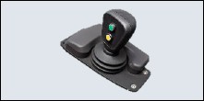Ovladač ClassicPilot

− Opěrka ruky pro přesné a neunavující pohyby

− Tlačítka snadno dosažitelná v každé poloze

− Intuitivní ovládání žebříkové sady a kloubového ramena

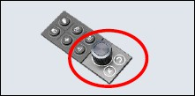Ovladač MenuPilot

Osvědčené ovládací prvky v kombinaci s novým efektivním a intuitivním menu zajišťují, že lze ovládat více funkcí najednou při zachování mimořádně vysokého uživatelského komfortu

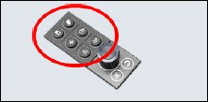Ovladač SwitchPilot

Důležité funkce dostupné přímo stisknutím tlačítka, např. start/stop motoru, zapnutí/vypnutí osvětlení, zarovnání příček

− Dobře viditelné LED diody pro neustálou vizuální kontrolu

Filosofie ovládání: hlavní ovládací stanoviště má vždy přednost před ovládáním z koše.

Dorozumívací zařízení pro zajištění komunikace mezi hlavním obslužným místem a záchranným košem. Hlavní ovládací prvky: ergonomicky uspořádané a poskládané stanoviště s naklápěcím sedadlem obsluhy se dvěma integrovanými ovládacími pákami ClassicPilot pro:

* + Zdvihání/sklápění a otáčení žebříkové sady (vpravo / vlevo)
  + Vysouvání/zasouvání žebříkové sady a zdvihání/sklápění kloubového ramena

dále pak:

* + Pedál “Mrtvý muž” pro spuštění pohybů
  + Otočná barevná obrazovka
  + Páky nouzového ovládání
  + Motor Start /Stop
  + Osvětlení zap. / vyp.
  + Vyrovnávání příčlí
  + Automatické stranové vyrovnávání zapnuto / vypnuto
  + Tlačítko NOUZOVÝ STOP s aretací

Funkce ovládacích pák pro ovládání pohybů žebříku:

Levý ovladač Classic Pilot:

Pohyb vpřed – SPOUŠTĚNÍ žebříkové sady Pohyb vzad – VZTYČOVÁNÍ žebříkové sady Pohyb vlevo – NATÁČENÍ žebříkové sady VLEVO

Pohyb vpravo – NATÁČENÍ žebříkové sady VPRAVO

Pravý ovladač Classic Pilot:

Pohyb vpřed – VYSUNOVÁNÍ žebříkové sady Pohyb vzad – ZASUNOVÁNÍ žebříkové sady Pohyb vlevo – SPOUŠTĚNÍ kloubového ramena

Pohyb vpravo – VZTYČOVÁNÍ kloubového ramena

4-DÍLNÁ ŽEBŘÍKOVÁ SADA:

První díl je vybaven kloubovým ramenem o délce 4.987 mm s rozsahem sklápění až 75˚. Materiál: Speciální ocelový profil s vysokou kvalitou.

Vedení: Vložené kluzné vložky na nerezavějících kolejnicích a rolnách. Výtažná a zpětná lana: Dvojité provedení s bočním vedením.

Lakování: Elektro-kataforézní namáčení při 180˚C a vícevrstvé lakování až do síly vrstvy 120 μm.

Příčle: Obložené protiskluzovým a tepelně izolačním obložením.

Bezpečnostní faktor: Žádné překážky ve výstupním prostoru, žádné nebezpečí uklouznutí na příčlích, vysoká bezpečnost díky vysokému bočnímu zábradlí.

Suchovod: Pevně zabudované vodní potrubí B75 v celé délce prvního dílu žebříkové sady s flexibilním kloubovým propojením v místě kloubu sklopného ramena.

Kotevní body: Vrchol žebříkové sady a záchranný koš jsou vybaveny kotevními body o nosnosti 500kg

ELEKTRONICKÉ OVLÁDÁNÍ / BARVENÁ OBRAZOVKA:

Systém řízení otočného žebříku SmartControl kombinuje vysoce výkonné řídicí jednotky, inteligentní senzory a výkonné přenosové sítě. Bezpečnostní prvky otočného žebříku zajišťují maximální provozní bezpečnost. Části důležité pro bezpečnost dosahují úrovně výkonu dle normy ISO 13849-1 a sítě jsou od sebe vzájemně odděleny.

Komunikaci mezi snímači a řídicími jednotkami umožňuje až 6 sběrnic CAN. Bezpečnostní systém podpěr zajišťuje bezpečné ustavení a stabilitu a systém monitorování zatížení neustále analyzuje stav zatížení otočného žebříku.

Pro další funkce je k dispozici dostatečná šíře přenosového pásma prostřednictvím sítě Ethernet, např. pro přenos obrazu z kamery.

Systém interkomu (dorozumívacího zařízení) zajišťuje přímou komunikaci mezi záchranným košem a hlavním ovládacím stanovištěm. Spínač pohonu “Mrtvý muž” pro spouštění pohybu se ergonomicky naklápí spolu se sedadlem hlavního ovládacího stanoviště. Obsluha na hlavním ovládacím stanovišti má přednost před ovládáním ze záchranného koše, aby bylo možné podpořit posádku koše v případě nouze. Hydraulické páky nouzového pohonu a tlačítka nouzového zastavení jsou rovněž snadno přístupné.

Pohyby žebříku jsou na hranici použití automaticky zastaveny a opticky signalizovány na pracovním diagramu. Při poruše bezpečnostních systémů zůstává žebřík i nadále plně funkční, je však automaticky omezen na maximální nejbližší možné využití pracovního diagramu.

Funkce CS (Computer Stabilized) – elektronická stabilizace:

Pomocí speciálního softwaru jsou všechny vibrace a záchvěvy žebříkové sady automaticky stabilizovány resp. odpruženy a to jak ve vodorovném tak svislém směru (např. při náhlém zatížení žebříkové sady, nárazovém větru apod.)

Obrazovka/display

Nově navržené displaye ve vertikálním uspořádání na ovládacích stanovištích zlepšují přehlednost. Tyto displaye poskytují obsluze lepší přehled a kontrolu nad otočným žebříkem

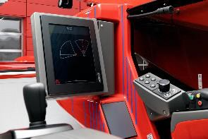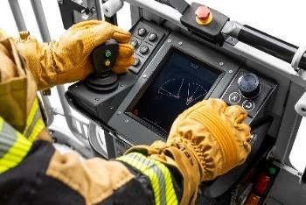

* zobrazení varování a aktivovaných funkcí
* aktuální poloha žebříkové sady a dosažitelný pracovní prostor jsou okamžitě viditelné
* barevné sloupcové ukazatele a jasný textový popis podporují rychlé pochopení důležitých informací
* rychlý výběr a přehled o dostupnosti funkcí
* informativní textová hlášení a upozornění jsou integrovány do menu. Informativní textová hlášení lze kdykoli zobrazit, zatímco upozornění se zobrazují při odpovídajících situacích

Možnost doplnění funkcí i po dodání

Vzhledem k tomu, že otočné žebříky se používají i několik desítek let a provozní požadavky se během této doby mění, umožňuje systém SmartControl aktualizovat otočný žebřík o nejnovější funkce vyvinuté v průběhu následných let po dodání.

Otočný žebřík lze připojit do sítě prostřednictvím online webové platformy Magirus FleetConnect, kterou lze využít k digitalizaci procesů týkajících se vozového parku, aby bylo možné mít neustále přehled o aktuálním stavu vozidla. Pohledy z videokamery lze přenášet přímo do externích zařízení (PC/tablet).

NIVELAČNÍ REGULAČNÍ SYSTÉM:

Automatický proporcionálně pracující nivelačně regulační systém zajišťuje neustálé vyrovnávání vodorovné pozice žebříkové sady (příčlí žebříku).

Rozsah vyrovnání až 10˚ = 22%. Pracovní rozsah od -17˚ až do +75˚.

Vyrovnávání probíhá mezi spodní otočnou částí točnice a horní částí se žebříkovou sadou.

Zároveň je také vyrovnáváno hlavní ovládací stanoviště se sedadlem obsluhy. Automatické vyrovnání do základní polohy při uložení žebříkové sady do transportní úložné plochy.

ZÁTĚŽOVÝ UKAZATEL A BEZPEČNOSTNÍ SYSTÉM:

Zatížení sady je měřeno pomocí 4 senzorů a dále zpracováváno v počítačových jednotkách. Přetížení sady je akusticky signalizováno a pohyby sady jsou přerušeny (pohyby snižující zatížení jsou volné). Při poškození nebo úniku tlaku z hydraulického olejového systému jsou hydraulické válce zablokovány pomocí zpětných ventilů a pojistek v tlakovém rozvodu. Dvě hydraulicky ovládané lamelové brzdy s přítlačnými pružinami jistí naviják vysouvání a převodovku otáčení žebříku v jakékoliv pracovní poloze.

ZÁCHRANNÝ KOŠ:

RC500, pro max. 5 osob, v přepravní poloze uchycen k žebříkové sadě Maximální zatížení koše 500 kg

Záchranný koš je vybaven systémem ovládání SmartControl. V záchranném koši je instalován 8,4" display, který poskytuje obsluze všechny důležité informace, stejně jako obraz z kamery a přístup do ovládacího menu. Ovládání koše, umístěné uprostřed, disponuje následujícími funkcemi:

* Levá ovládací páka ClassicPilot pro zdvihání/sklápění a otáčení žebříkové sady (vpravo /vlevo)
* Pravá ovládací páka ClassicPilot pro vysouvání/zasouvání žebříkové sady a zdvihání/sklápění kloubového ramena
* Tlačítko vyrovnávání příčlí
* Tlačítko omezení provozu koše
* Tlačítko motor start/stop
* Tlačítko NOUZOVÝ STOP s aretací
* Tlačítko osvětlení zapnuto/vypnuto
* Pedál „Mrtvý muž“ pro spouštění pohybů
* Hydraulický agregát s pedálem pro nouzový provoz
* Kontrolky provozního stavu

Ovládací prvky jsou shodné s hlavním ovládacím stanovištěm, což ulehčuje ovládání. LCD obrazovka zobrazuje provozní stav a pracovní diagramy.

K dispozici jsou 2 multifunkční sloupky pro upevnění přídavného příslušenství. 1 závěsné oko na dně záchranného koše, nosnost 500 kg.

Všechny bezpečnostní systémy jsou i při provozu z koše plně funkční.

Při provozu z koše je možné pracovat také bez omezení pracovní rychlosti.

3 kusy vstupních dvířek umožňují volné nastupování do koše a vystupování z něj, což ulehčuje např. nastupování s dýchacími přístroji.

Lakování: Elektro-kataforézní namáčení při 180˚C a vícevrstvé lakování 2K.

SIGNÁLNÍ A VÝSTRAŽNÉ ZAŘÍZENÍ:

Optické:

LED světla: výstražná blikající světla:

* 2 výstražná oranžová blikající LED světla na zádi zdvihacího rámu žebříkové sady vlevo a vpravo
* výstražná oranžová blikající LED světla na koncích podpěr

ELEKTRICKÉ VYBAVENÍ NÁSTAVBY:

Automatické osvětlení nářaďových skříní: LED světla umístěná v prostoru obou vodících profilů rolet v celé výšce nářaďových skříní. Ochranné krytí IP 67. Kontrolka na palubní desce v kabině vozidla.

Osvětlovací zařízení dle předpisů pro provoz vozidel na pozemních komunikacích. Odrušení elektroinstalace dle platných norem.

PRACOVNÍ ČAS:

Pracovní čas dle ČSN EN 14043, bod 5.2.1.2 80 vteřin

VYBAVENÍ M42L-AS:

Součástí dodávky vozidla jsou úchyty pro uložení požárního příslušenství - viz tabulka “Volitelné požární příslušenství”

Úchyty jsou vyrobeny z hliníku a materiálů s dlouhou životností.

PŘÍSLUŠENSTVÍ:

1 sada nářadí k nástavbě

1 návod k použití k nástavbě

ZVLÁŠTNÍ VYBAVENÍ

* Zvláštní výstražné zařízení:
* Zvukové výstražné zařízení:
  + Zvukové výstražné zařízení s reprodukcí mluveného slova 24V
  + 2 ks reproduktorů, výkon 2x100W
  + ruční mikrofon
  + Mezinárodní volba tónů
  + Blokace zvukové části při výpadku světelné části výstražného zařízení
  + Spouštění a přepínání tónů pomocí tlačítka houkačky, samostatné tlačítko pro velitele
  + Nízkofrekvenční siréna “Rumbler”
  + Homologace dle EHK10

Reproduktory zvláštního výstražného zařízení jsou umístěny na přední straně kabiny v prostoru pod předním oknem tak, aby vyzařovaly ve směru jízdy a jejich vyzařování nebylo zásadním způsobem omezeno konstrukčními prvky AZ.

Zvuková část zvláštního výstražného zařízení umožňuje, po aktivaci tlačítkem v dosahu sedadla velitele, na předem definovanou dobu doplňkovou funkci současné reprodukce zvukového výstražného znamení se spojitě proměnnou výškou tónu (sirénou) na nižších frekvencích

* Světelná část zvláštního výstražného zařízení – hlavní část:
  + 1 ks HOLOMÝ Magnum VNTC 024LU/MG-HD-BB-SES-584

světelná souprava, 2x rohový modul modré barvy, napájecí napětí 12/24V,1x, čiré kryty, délka 584 mm, na střeše vozidla vpravo.

Vestavěný SES modul, režim DEN/NOC, propojení a synchronizace světelných souprav a výstražných svítidel mPower

* + 1 ks HOLOMÝ Magnum VNTC 024LU/MG-HD-RR-584

světelná souprava, 2x rohový modul červené barvy, napájecí napětí 12/24V, čiré kryty, délka 584 mm, na střeše vozidla vlevo

* + 2 směrové svítilny LED B 53-mpower 4"-8 LED-SCRM R65 na záchranném koši vpravo,

8 LED III. generace barva modrá, čirý kryt, homologace EHK 65, dvě úrovně svítivosti (XB2), 3 zábleskové módy, synchronizace, napájecí napětí 12/24 V

* + 2 směrové svítilny LED R 53-mpower 4"-8 LED-SCRM R65 na záchranném koši vlevo,

8 LED III. generace barva červená, čirý kryt, homologace EHK 65, dvě úrovně svítivosti (XB2), 3 zábleskové módy, synchronizace, napájecí napětí 12/24V

* + 1 směrová svítilna HOLOMÝ LED B 53-mpower 4x2-12 LED-STDM R65 v zadním rohu nástavby vpravo

12 LED, barva modrá, čirý kryt, homologace EHK 65, dvě úrovně svítivosti (XB2), 12 zábleskových módů, synchronizace, napájecí napětí 12/24V

* + 1 směrová svítilna HOLOMÝ LED R 53-mpower 4x2-12 LED-STDM R65 v zadním rohu nástavby vlevo

12 LED, barva červená, čirý kryt, homologace EHK 65, dvě úrovně svítivosti (XB2), 12 zábleskových módů, synchronizace, napájecí napětí 12/24V

* Světelná část zvláštního výstražného zařízení – doplňkové svítilny:
  + 1 doplňková svítilna HOLOMÝ LED B 53-mpower 4x2-12 LED-STDM R65 v přední masce vlevo, 12 LED, barva modrá, čirý kryt, homologace EHK 65, dvě úrovně svítivosti (XB2),

12 zábleskových módů, synchronizace, napájecí napětí 12/24V

* + 1 doplňková svítilna HOLOMÝ LED R 53-mpower 4x2-12 LED-STDM R65 v přední masce vpravo, 12 LED, barva červená, čirý kryt, homologace EHK 65, dvě úrovně svítivosti (XB2), 12 zábleskových módů, synchronizace, napájecí napětí 12/24V
  + 2 doplňkové svítilny HOLOMÝ LED B 53-mpower 4x2-12 LED-STDM R65 v zadní části žebříkové sady vlevo,

12 LED, barva modrá, čirý kryt, homologace EHK 65, dvě úrovně svítivosti (XB2), 12 zábleskových módů, synchronizace, napájecí napětí 12/24V

* + 2 doplňkové svítilny HOLOMÝ LED R 53-mpower 4x2-12 LED-STDM R65 v zadní části žebříkové sady vpravo,

12 LED, barva červená, čirý kryt, homologace EHK 65, dvě úrovně svítivosti (XB2), 12 zábleskových módů, synchronizace, napájecí napětí 12/24V

Zvláštní výstražné zařízení umožňuje reprodukci mluveného slova. Jeho světelná část je na AZ provedena v souladu s TP-STS/20-2019*, a to ve 2 samostatných celcích – hlavní část (dále jen světelné zařízení) a doplňkové svítilny. Všechny prvky světelné části zvláštního výstražného zařízení mají čiré kryty.

Světelné zařízení AZ je v přední části tvořeno 1 párem svítilen umístěných na kabině osádky a 2 páry směrových svítilen umístěných na záchranném koši a vyzařujících ve směru jízdy a do boků AZ. V zadní části AZ je tvořeno 1 párem směrových svítilen zabudovaných poblíž zadních rohů účelové nástavby a vyzařujících proti směru jízdy – při chodu čerpadla účelové nástavby je lze v případě potřeby dočasně vypnout a následně zapnout. Jsou-li dočasně vypnuty, je vypnutím čerpadla účelové nástavby jejich činnost automaticky obnovena. Světelné zařízení vyzařuje v jeden okamžik pouze světlo jedné barvy, a to střídavě modré barvy na pravé straně a červené barvy na levé straně od podélné osy AZ ve směru jízdy – v režimu dvojzáblesk (R65).

AZ je vybaven 3 páry doplňkových svítilen - 1 pár na přední straně kabiny osádky v prostoru pod předním oknem vyzařujících ve směru jízdy, 1 pár v zadní části žebříkové sady vyzařující proti směru jízdy a 1 pár v zadní části žebříkové sady vyzařující do boků AZ. Doplňkové svítilny vyzařují v jeden okamžik pouze světlo jedné barvy, a to střídavě světlo modré barvy na levé straně a světlo červené barvy na pravé straně od podélné osy AZ ve směru jízdy – v režimu dvojzáblesk (R65). Doplňkové svítilny nejsou synchronizovány se světelným zařízením.

Doplňkové svítilny na kabině osádky lze v případě potřeby vypnout vypínačem na ovládacím panelu zvláštního výstražného zařízení.

Směrové svítilny na záchranném koši a doplňkové svítilny na žebříkové sadě jsou automaticky vypnuty v době činnosti čerpadla účelovénástavby.

Ovládací prvky zvláštního výstražného zařízení jsou umístěny v dosahu strojníka a nejsou integrovány v mikrofonu. Spuštění, přepínání a vypnutí tónů je pro strojníka řešeno tlačítkem houkačky AZ a je umožněno i samostatným tlačítkem v dosahu sedadla velitele. Mikrofon zvláštního výstražného zařízení je v kabině osádky umístěn mimo prostor, osádkou běžně obsluhovaných, zařízení.

* Zásuvka pro dobíjení akumulátorových baterií sdružená s doplňováním tlakového vzduchu Rettbox-Air 230V s automatickým odpojením při nastartování motoru

Umístění v blízkosti nástupu řidiče

Protikus s kabelem 6m s rychlospojkou pro připojení vzduchu a domovní zástrčkou 230 V Zelená LED kontrolka signalizující přítomnost napájecího napětí na bateriích vozidla Součástí sdružené zásuvky je proudový chránič

Doplňování vzduchu je možné I při vypnuté spínací skřínce

* Vestavěný inteligentní dobíječ akumulátorových baterií LEAB Champ 2420 Pro, 24V/20 A, IP 67 s teplotním čidlem,
* při připojení sdružené zásuvky je odděleno dobíjení akumulátorových baterií od elektrické soustavy

AZ, a současně zajištěno napájení dobíječů pro ruční svítilny a přenosné radiostanice, tablet a další přístroje

* vozidlové komunikační prostředky jsou napájeny z baterií vozidla
* Vozidlová radiostanice EADS CASSIDIAN TPMe
* Montážní sada pro digitální vozidlový terminál EADS CASSIDIAN TPMe, provedení AVL, měnič napětí 24/12V, anténa. Montáž provedena dle technických podmínek
* Vozidlová radiostanice MOTOROLA DM4600e, klávesnicový mikrofon
* Montážní sada pro DM4600e, měnič napětí 24/12V, anténa. Montáž provedena dle technických podmínek
* Připojení antén k RDST přes anténní filtr
* Vypínač pro odpojení napájení radiostanic, tabletu a dobíjecích úchytů pro ruční svítilny a přenosné radiostanice
* 2 pracovní LED světlomety 24 V, 1750 lm na spodním dílu žebříkové sady, elektricky ovládané
* Montáž 2 kusů nabíjecích úchytů pro ruční svítilny dodané odběratelem v kabině vozidla
* Kabeláž s napětím 12 V pro dodatečnou montáž dobíjecích úchytů pro ruční RDST, vyvedená za sedadlem pro spolujezdce

- provedení zapojení a jištění nabíječů dle technických podmínek

* 2 zásuvky 12 V, 8 A - se stálým proudem 2 zásuvky USB, 2 A - se stálým proudem

1 zásuvka 12 V, 8 A – spínání proudu přes první polohu klíčku 1 zásuvka USB 2 A – spínání proudu přes první polohu klíčku

Všechny zázuvky jsou vyvedeny na přístrojové desce v prostoru před spolujezdcem

* Vývod pro palubní jednotku elektronického mýta, př. externí anténa mýtné jednotky dodané odběratelem – pevné připojení
* Přihrádka pro dokumentaci vel. A4
* Kabeláž s elektrickým proudem 5 A pro dodatečnou montáž dobíjecího úchytu pro tablet v prostoru před spolujezdcem
* 2 držáky PET lahví o objemu 1,5 l ve dveřích kabiny (na každé straně 1 ks)
* Designové boční opláštění zvýšené nářaďové skříně
* Výsuvný úchyt pro uložení seskokové matrace

Úchyt je umístěn ve zvýšené nářaďové skříni za kabinou a je opatřen aretací v zasunuté a vysunuté poloze, reflexní výstražná fólie

* Výsuvný úchyt pro uložení 2 ks dýchacích přístrojů

Úchyt je umístěn ve zvýšené nářaďové skříni za kabinou a je opatřen aretací v zasunuté a vysunuté poloze, reflexní výstražná fólie

* Úchyt pro motorovou pilu zachytávající úkapy oleje a PHM
* Označení vozidla dle příslušných platných předpisů a požadavků zákazníka v rozsahu stanoveném

technickými podmínkami

* Jazyk textových hlášení na všech obslužných panelech: čeština
* Nouzové hydraulické ovládání nástavby a podpěr s nouzovým hydraulickým čerpadlem 230V
* Velkoplošné podložky pro snížení tlaku stabilizační podložky na podloží, 4 kusy
* Funkce „Záchrana z šachet“
* Funkce „Automatické skládání žebříkové sady“ pomocí jediného ovládacího prvku
* Funkce „MEMORY Autopilot“ pro uložení dráhy pohybů žebříkové sady s možností automatických opakovaných pohybů po uložené dráze.
* Záznamové zařízení s pamětí pro zpětné čtení chybových hlášení, UniCan Recorder se záznamovou kartou 512 MB
* Žlutozelené retroreflexní značení (polepení) horní plochy zábradlí žebříkové sady
* Elektrické zásuvky, 1 x 400 V a 1 x 230 V, IP67 - na špici žebříkové sady
* Elektrické zásuvky, 1 x 400 V a 3 x 230V , IP 67 - v záchranném koši
* 2 Flexibilní samonavíjecí zádržné systémy s karabinou pro jištění obsluhy
* 4 kotvicí úchyty pro jištění osob
* Anemometr pro měření rychlosti větru instalovaný na žebříkové sadě s digitálním výstupem na obou obslužných místech
* Barevná kamera ControLaser AC3S se zoomem (36x optický zoom, 12x digitální zoom) na čelní straně koše s možností natáčení.
* Natáčení pomocí ovládacích pák pro ovládání žebříku na hlavním obslužném stanovišti.
* Přenos obrazu na obrazovku kontrolního panelu na hlavním obslužném stanovišti.
* Kamerový systém pro znázornění prostoru pro vysunutí všech 4 podpěr, pro optimální ustavení AZ. Obrazy kamer jsou přenášeny na 7” display v kabině vozidla. Samostatný vypínač – spuštění možné během jízdy

Osvětlení LED Powerspot pro nasvícení prostoru každé z podpěr za snížené viditelnosti

* LED světlomety 1000 lm, upevněné na konzolích zpětných zrcátek pro osvětlení prostoru podél boku vozidla.

LED světlomety 1000 lm, upevněné na zadní části účelové nástavby vlevo a vpravo.

- Kontrolka v kabině (žlutá), zapínání nezávisle na zařazeném rychlostním stupni

* LED osvětlení pochozí plochy zvýšené nářaďové skříně
* Bezpečnostní osvětlení LED Edge-Light ohraničující pochůznou plochu nástavby, tvořeno LED světelným pásem integrovaným do podlahy v její obvodové části
* Ochlazovací tryska na záchranném koši jako ochrana před sálavým teplem.
* Čtecí lampa HELLA, typ 2AB na přístrojové desce v kabině
* Počítadlo motohodin nástavby v kabině
* Libela v kabině - pro určení aktuálního náklonu vozidla
* Třetí výstražné oranžové blikající LED světlo na zádi zdvihacího rámu žebříkové sady uprostřed
* 6 oranžových výstražných LED světel na zádi vozidla integrovaných do světelného pásu – světla určená pro označení vozidla jako překážky v silničním provozu

Svítilny mají tyto módy – výstražné blikání, směrování vlevo, směrování vpravo. Ovládací prvky jsou umístěny v kabině osádky v dosahu řidiče

* 2 výklopná ramínka na záchranném koši pro upevnění přídavných požárních světlometů
* Uzamykatelné rolety (shodným klíčem) nářaďových skříní s průběžnými madly v celé délce rolet
* Ochranný kryt elektrocentrály
* Ochranný kryt sedačky hlavního obslužného místa
* Nástavec na výfukové potrubí, délka 2m
* Přepravka 600x400x200mm pro uložení drobného příslušenství, 2 kusy
* Elektrocentrála Endress ESE 904 DBG, 9,0kVA/7,2 kW, ochranné krytí generátoru IP54
* Izolovaná požární B75, 30m, pro připojení na pevné vodní potrubí na žebříkové sadě
* Otočný držák zdravotnických nosítek RS270
* Zdravotnická nosítka UltraMedic Basket Stretcher, nosnost 315 kg
* Nosítka pro transport nadměrných pacientů, Ferno 2070-32, rozměry 2.110 x 813 x 180 mm, hmotnost 19,2 kg, nosnost 1.134 kg
* Adaptér pro zvýšení nosnosti otočného držáku nosítek na 270 kg
* Adaptér pro uložení zdravotnických nosítek Ferno 2070-32 pro nedměrné pacienty
* Dálkově ovládaná odnímatelná lafetová proudnice Magirus, MPF 2.5-E, výkon 2500L/min při 7 bar
* Propojovací hadice pro lafetovou proudnici
* Nástavec pro jištění při práci ve výškách a slaňování, Magirus Safety Peak, nosnost 300kg
* Hadicový naviják pro upevnění na záchranný koš, hadice 25, délka 15m, vč. odnímatelné proudnice
* Požární světlomet Karl Meister LED 90 AC, 230V, 15100 lm, 2 kusy
* Kamerový systém RCE Systems, FTCS-DVR
* 1 kus, FTCS-DVR-REC456, rekordér kamerového systému pro 4 analogové kamery, GPS a Wi-Fi
* 2 kusy, FTCS-DVR-AHD-F, analogová přední mikrokamera pro kamerový systém, 2Mpix, 170°, mikrofón, Full HD 1920x1080P, IP 69
* 1 kus, FTCS-DVR-AHD-R, analogová zadní kamera pro kamerový systém, 2Mpix, 130°, Full HD 1920x1080P, IP 69
* 1 kus, FTCS-DVR-DISK-512G, datový disk, 512 GB, TLC, 0°C - 50°C
* 1 kus, FTCS-DVR-PB456, nouzové tlačítko pro FTCS-DVR-REC456, informační LED Funkce kamerového systému:
* Ukládání záznamu ze 4 kamer ve full HD rozlišení, RTPS Stream, noční vidění,
* Záznam zvuku z externího mikrofonu
* Promítnutí informace o zapnuté světelné části zvláštního výstražného zařízení a použití provozní brzdy do nahrávaného videozáznamu
* Uzamykatelný slot paměťového media
* Stahování videa přes FTP server/webové rozhraní
* Možnost nahrávání ve smyčce
* Zapnutí zadní kamery a zobrazení obrazu na displayi (min. 5”) při zařazení zpětného rychlostního stupně

POŽÁRNĚ-TECHNICKÉ VYBAVENÍ

Položky požárního příslušenství dodané dodavatelem budou upřesněny v příloze kupní smlouvy. Ostatní položky požárního příslušenství dodá pro zástavbu odběratel.

BAREVNÁ ÚPRAVA, ZNAČENÍ, NÁPISY – STANDARD

Barevná úprava:

kabina červená, RAL 3024

postranní oplechování červená, RAL 3024

točnice červená, RAL 3024

rolety červená, RAL 3024

blatníky P/Z bílá, RAL 9003

přední nárazník bílá, RAL 9003 nástupní schůdky kabiny L/P bílá, RAL 9003

žebříková sada/záchranný koš antracitová šedá, RAL 7016

Poznámka: přípustná odchylka: δE ≤ 3 Značení, nápisy:

Retroreflexní pruh bílé barvy o výšce 200 mm, umístěný na obou bocích karosérie AZ, veden i přes postranní rolety.

Retroreflexní zvýrazňující prvky v provedení odstínu RAL 1026 v rozsahu 3,5m2. Provedení bude upřesněno v průběhu realizace.

Nápis s označení dislokace jednotky umístěný v bílém zvýrazňujícím pruhu na obou předních dveřích kabiny osádky:

* první řádek HASIČSKÝ ZÁCHRANNÝ SBOR
* druhý řádek název kraje
* popř. třetí řádek místo dislokace Nápis HASIČI, umístěný v přední části AZ.

Barevná úprava, značení a nápisy vycházejí z ilustrativního vyobrazení – viz níže:

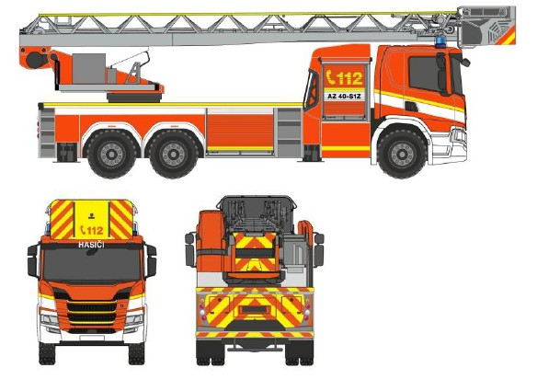

BAREVNÁ ÚPRAVA, ZNAČENÍ, NÁPISY – **NADSTANDARD 1 (nad rámec standardního provedení)**

Barevná úprava:

blatníky P/Z žlutá, RAL 1026

přední nárazník žlutá, RAL 1026 nástupní schůdky kabiny L/P žlutá, RAL 1026

Poznámka: přípustná odchylka: δE ≤ 3

Barevná úprava, značení a nápisy vycházejí z ilustrativního vyobrazení – viz níže:

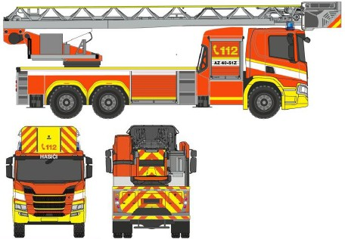

BAREVNÁ ÚPRAVA, ZNAČENÍ, NÁPISY – **NADSTANDARD 2 (nad rámec standardního provedení)**

Barevná úprava:

blatníky P/Z žlutá, RAL 1026

přední nárazník žlutá, RAL 1026 nástupní schůdky kabiny L/P žlutá, RAL 1026 žebříková sada/záchranný koš žlutá, RAL 1026

Poznámka: přípustná odchylka: δE ≤ 3

Barevná úprava, značení a nápisy vycházejí z ilustrativního vyobrazení – viz níže:

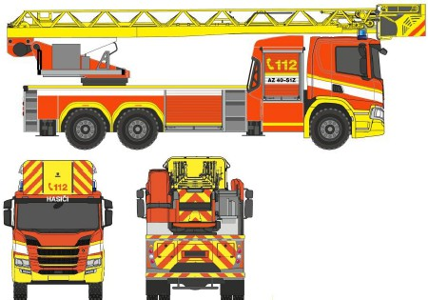

ROZMĚRY VOZIDLA:

Viz. technický výkres

VÝKONOVÉ PARAMETRY ŽEBŘÍKU:

Viz. pracovní diagram

PROHLÁŠENÍ DODAVATELE:

Dodavatel prohlašuje, že automobilový žebřík splňuje požadavky:

* předpisů pro provoz vozidel na pozemních komunikacích v ČR a veškeré povinné údaje k provedení a vybavení AZ včetně výjimek jsou uvedeny v příslušné dokumentaci vozidla,
* stanovené vyhláškou č. 35/2007 Sb.*, o technických podmínkách požární techniky, ve znění pozdějších předpisů a doložené kopií certifikátu vydaného pro daný typ AZ autorizovanou osobou, případně prohlášením o shodě výrobku,
* stanovené vyhláškou č. 247/2001 Sb.*, o organizaci a činnosti jednotek požární ochrany ve znění pozdějších předpisů,
* ČSN EN 14043* Výšková požární technika – Automobilové žebříky se současnými pohyby –Požadavky na bezpečnost a provedení a zkušební metody,
* všechny body technických podmínek vč. příloh.

Při výrobě AZ jsou respektovány všechny ustanovení příslušných ČSN EN a ČSN nebo jejich části, které byly oprávněným orgánem prohlášeny za závazné.

Veškeré prvky a součásti dodávky splňují požadavky zákona č.22/1997 Sb., o technických požadavcích na výrobky a o změně a doplnění některých zákonů, ve znění pozdějších předpisů.

**SESKOKOVÁ MATRACE VETTER TYP SP 25**



TECHNICKÝ POPIS

Seskoková matrace – volitelná výbava

Příloha č. 1 Techických podmínek

k záchraně osob z výšek

TECHNICKÁ SPECIFIKACE záchranné seskokové matrace Vetter SP 25

* + Doskoková plocha v provedení "Modré kruhy", včetně plnící hadice
  + Boční stěny v barvě žluté, zlepšující viditelnost v noci a za zhoršené viditelnosti
  + Seskoková matrace splňuje všechny požadavky ve smyslu vyhlášky č. 246/2001 Sb., o stanovení podmínek požární bezpečnosti a výkonu státního požárního dozoru, ve znění pozdějších předpisů
  + Seskoková matrace umožňuje záchranu osob z výšky do 25 metrů
  + Pro obsluhu seskokové matrace postačují 4 osoby
  + Seskoková matrace je opatřena držadly pro její přenášení
  + Seskoková matrace se skládá z pružné samostavitelné tubusové nosné konstrukce ve tvaru čtyřúhelníku
  + Pracovní tlak je jištěn přetlakovým ventilem 0,5 bar.
  + Nosná konstrukce je vyrobena z tkaniny extrémně odolné proti protržení s povrchovou vrstvou neoprenu. Vnější plachty jsou vyrobeny z těžko hořlavého materiálu odolného proti protržení a hnilobě. Konstrukce matrace zabraňuje při doskoku do středu vypadnutí zachraňovaného z matrace. Exponovaná místa spodního dílu matrace, který je v kontaktu s terénem, jsou vyztužena speciálními záplatami.
  + Plnění matrace se provádí vzduchem z tlakové lahve 9l / 300 bar bez omezovače průtoku
  + Doba uvedení matrace do pohotovostního stavu je 60 sekund
  + Samosrovnávací schopnost po každém seskoku do 20 sekund
  + Součástí dodávky je nepromokavý pevný obal, včetně popruhů po stranách, umožňujících její přenášení
  + Součástí dodávky je plastový kryt jako ochrana ventilu tlakové lahve proti nechtěnému otevření
  + Seskoková matrace je testována v souladu s normou DIN 14151 část T1 a T3
  + Součástí dodávky je návod k obsluze v českém jazyce, zaškolení obsluhy

|  |  |
| --- | --- |
| Technické parametry matrace SP 25 |  |
| rozměry - pohotovostní stav: | 460 x 460 x 240 cm |
| rozměry - ve složeném stavu: | 110 x 63 x 45 cm |
| provozní tlak: | 0,5 bar |
| spotřeba vzduchu: | 2006 L |
| teplotní rozsah použití: | -20°C - +50°C |
| hmotnost s lahví včetně ventilu: | 80,5 kg |
| životnost matrace: | 15 let |

1 2 3 4 5 6 7 8

A A

B 4987 B

## RC500

104°

#### C C

4857

75°

#### D D

E Měřítko

CAD

Datum Name

Podvozek

Označení

E

TECHNICKÝ VÝKRES

## Kloubové rameno

#### M32L-AS RC500

Zprac.

F

Kontrl.

02.08. Gregor

Nr.

str. F

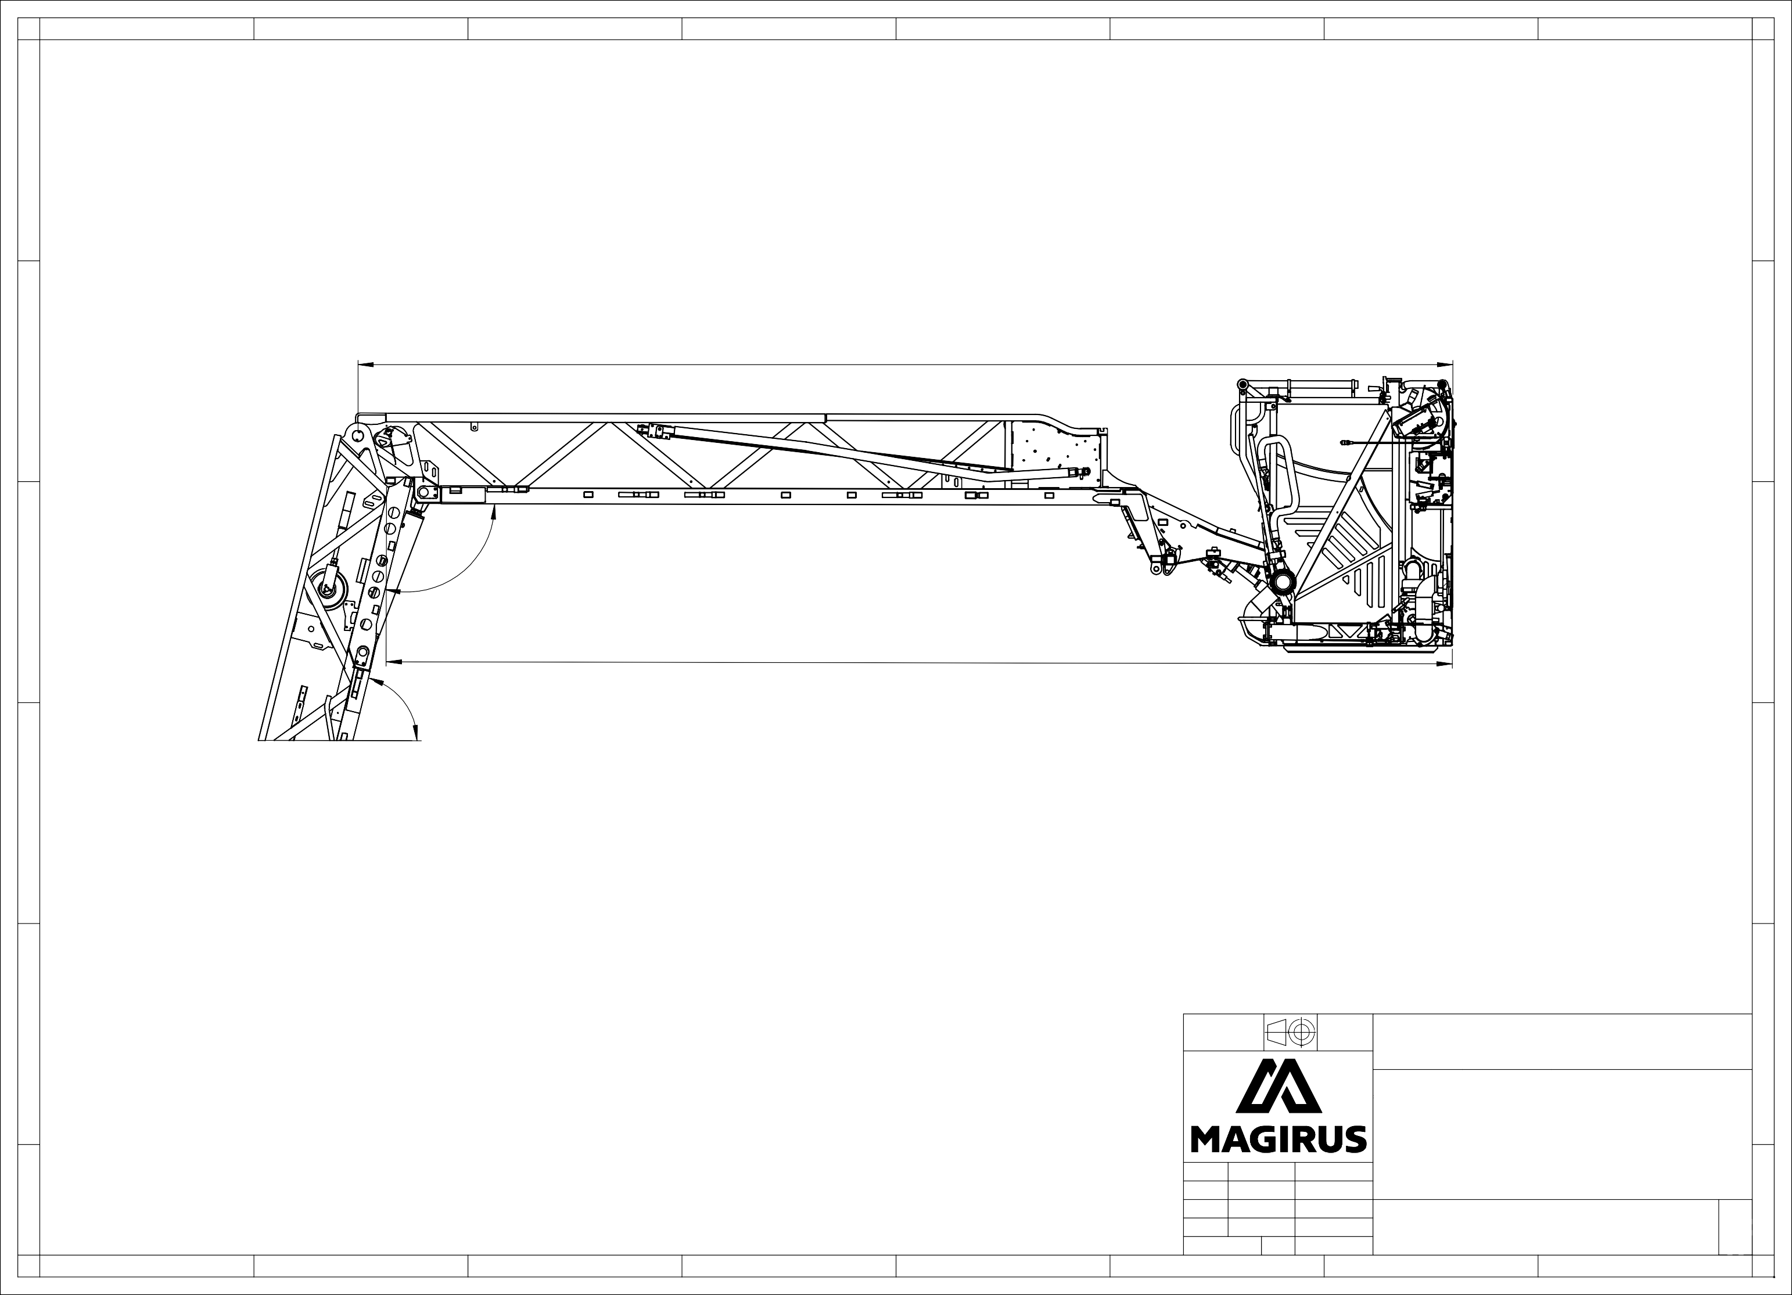

Odd. MEK 052

##### 1 2 3 4 5 6 7 8

1/1

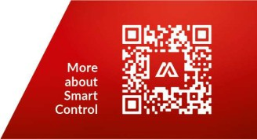

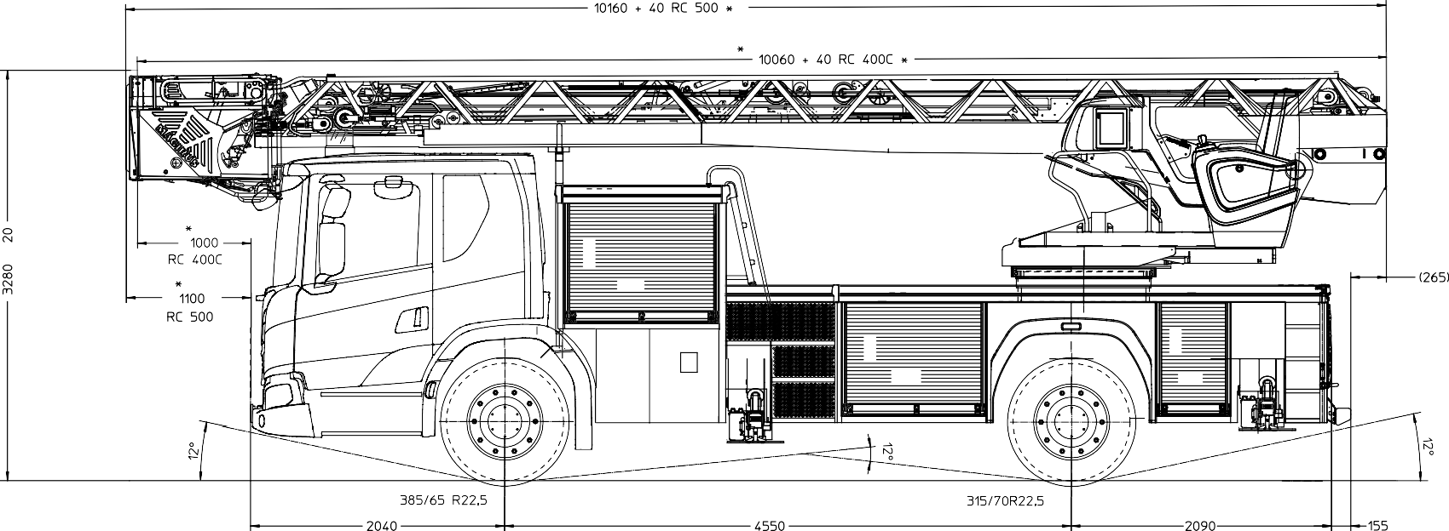

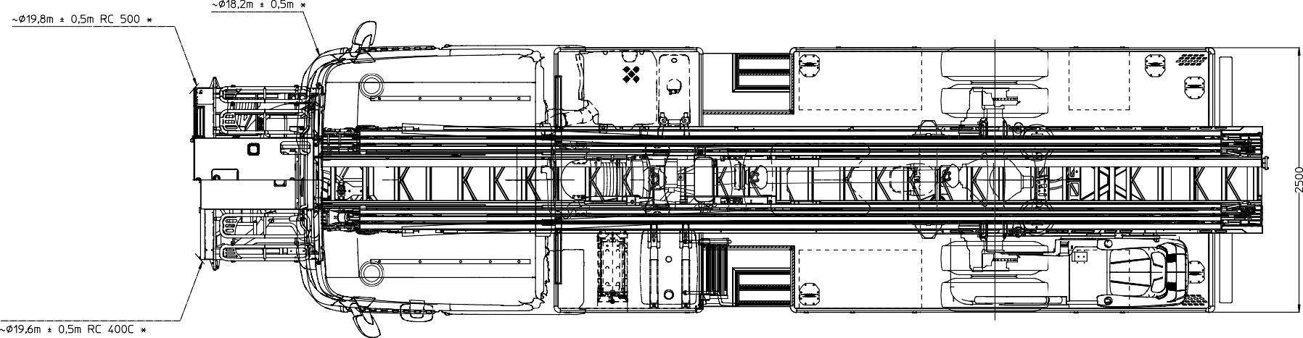

* Délka závislá na konﬁguraci꞉



Česká republika

A_01096 EB 00



pneumatiky꞉ kabina꞉ rozvor꞉ emisní norma꞉

385/65 + 315/70 R22,5 CL20L

4550 mm E5

1. bez sluneční clony - žebříková sada ca. 0 - 50 mm vysunutá
2. se sluneční clonou - žebříková sada ca. 100 mm vysunutá

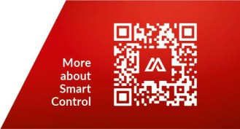



Česká republika

A_01096 EB 00



pneumatiky꞉ kabina꞉ rozvor꞉ emisní norma꞉

385/65 + 315/70 R22,5 CL20L

4550 mm E5

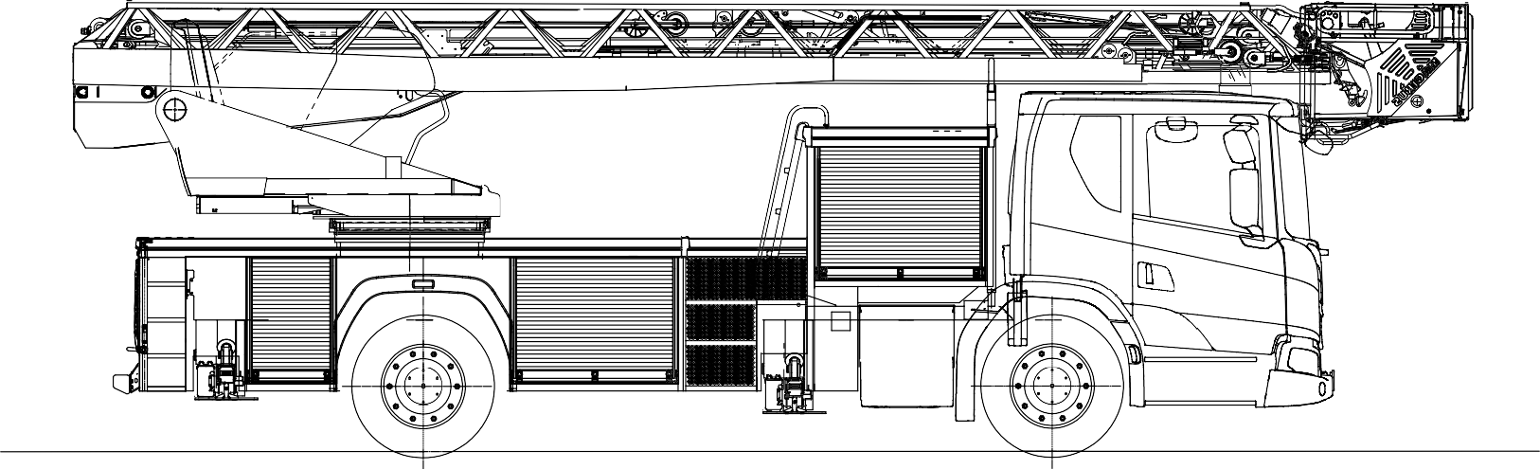

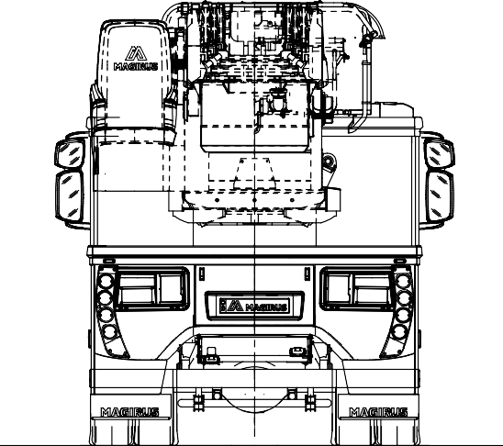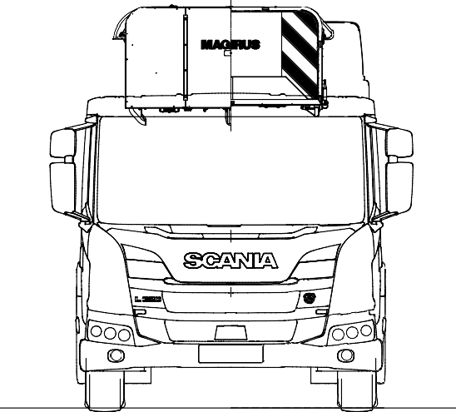

PRACOVNÍ DIAGRAM

měřítko

Materiál Kód č.

Referenční č.꞉ 579938031

vypracoval

Datum 01.07..2024

Jméno RM

vydal

01.07.2024 RM

Označení

Automobilový žebřík꞉

Kód č.

M32L-AS

Rev. 01

Datum

Jméno

Záchranný koš꞉ RC 500

str.

Č. Česká republika

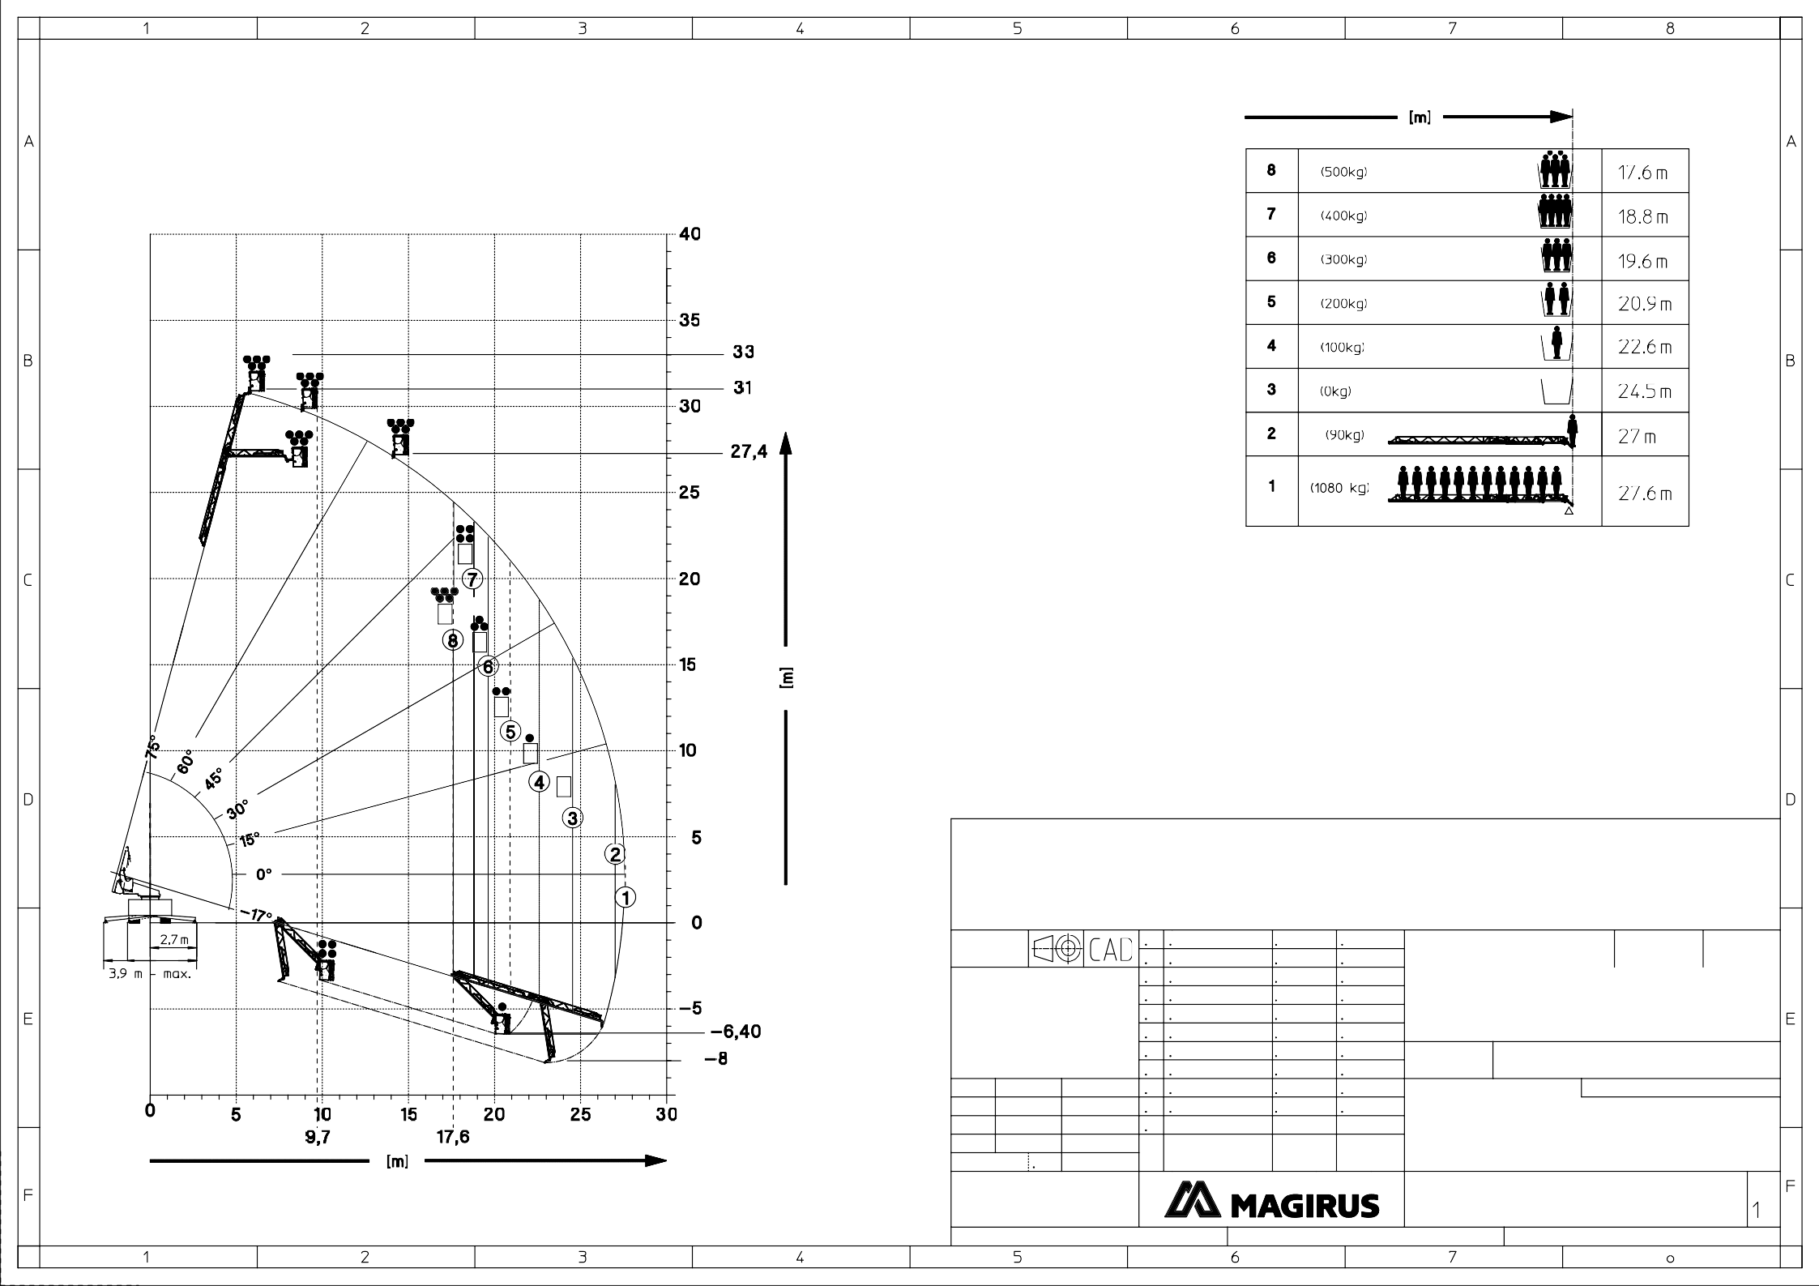

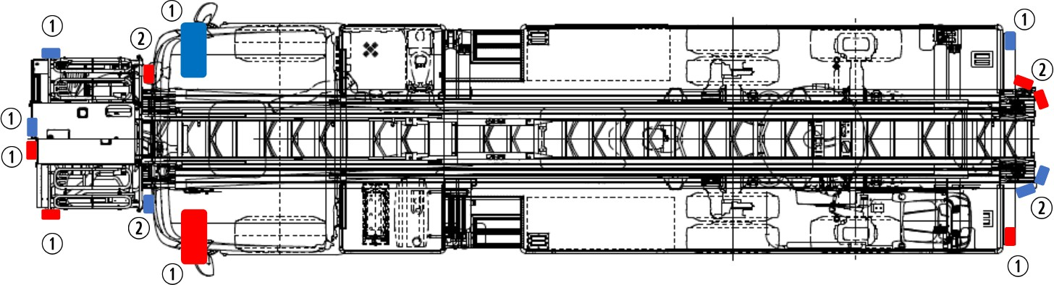

1. Hlavní část světelného výstražného zařízení
2. Doplňkové svítilny

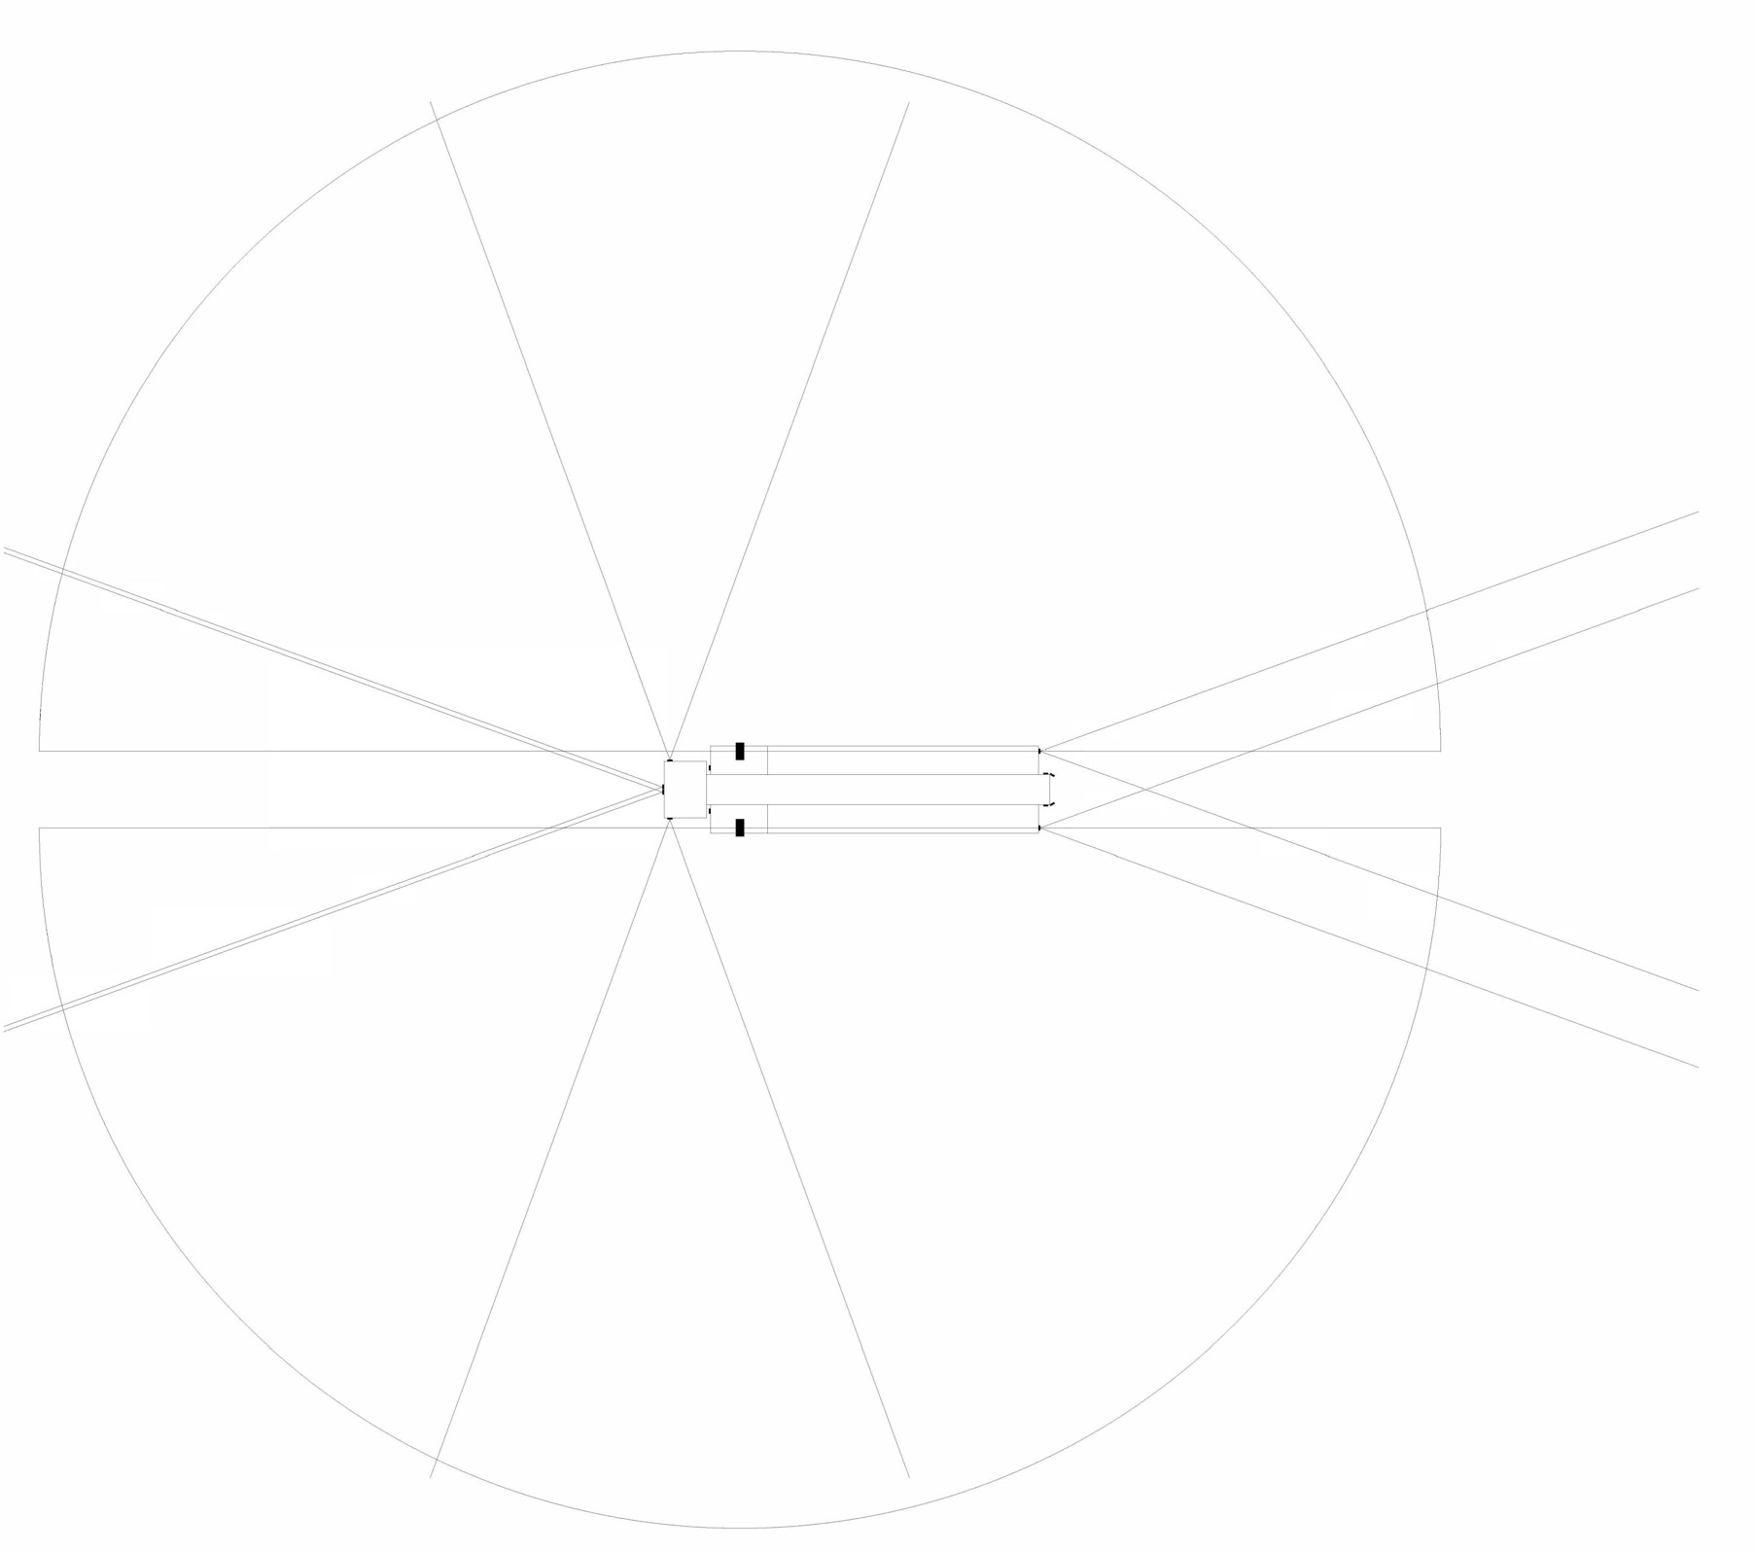

Horizontální vyzařovací úhel: Hlavní část zvláštního světelného výstražného zařízení: 180 °

horní pohled

boční pohled

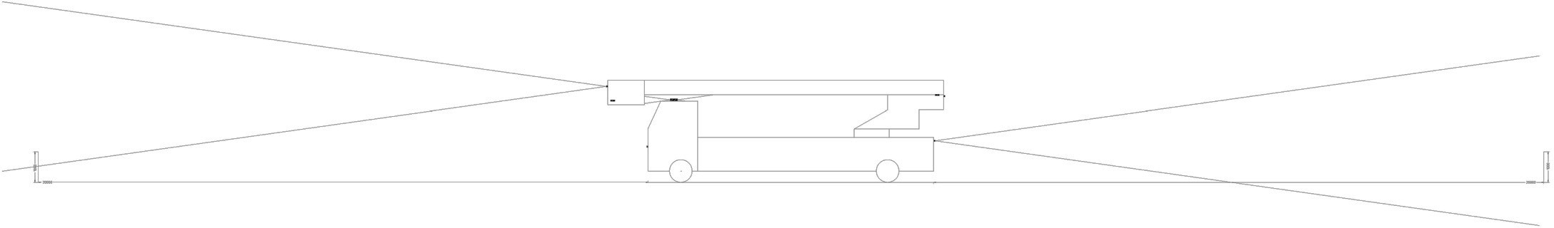

Vertikální vyzařovací úhel:

Hlavní část zvláštního světelného výstražného zařízení: 8 °



Eva

Digitálně podepsal Eva Ebenstreit

Ebenstreit 21:59:31 +02'00'

Datum: 2024.07.02

přední pohled

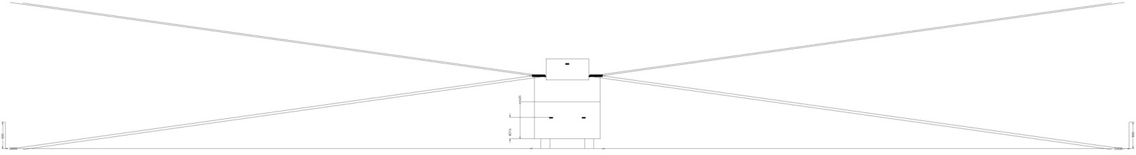

zadní pohled



Vertikální vyzařovací úhel:

Hlavní část zvláštního světelného výstražného zařízení: 8 °

ZVÝŠENÁ JÍZDNÍ ÚROVEŇ +50mm Příloha č. 1



Česká republika

A_01096 EB 01



pneumatiky꞉ kabina꞉ rozvor꞉ emisní norma꞉

385/65 + 315/70 R22,5 CL20L

4550 mm E5

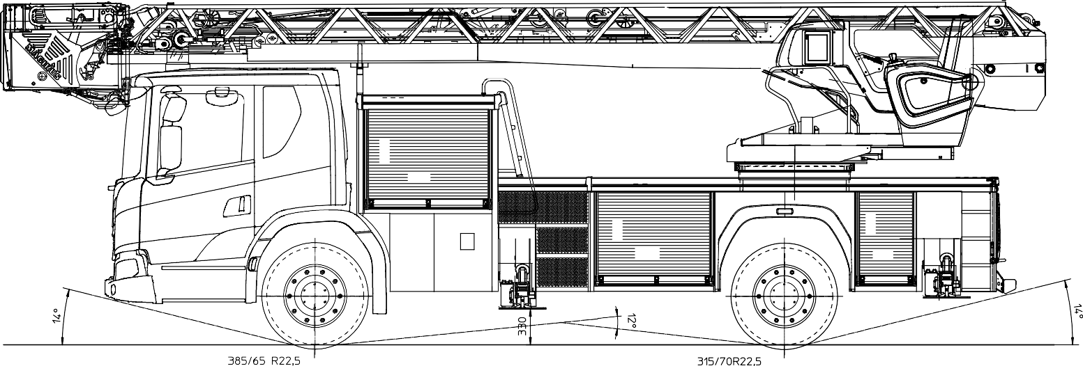

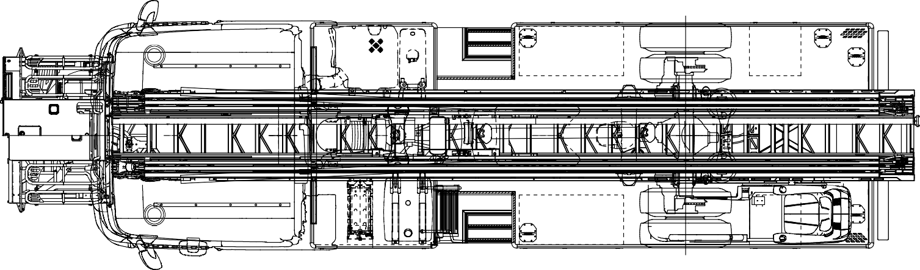

ZVÝŠENÁ JÍZDNÍ ÚROVEŇ +50mm



Česká republika

A_01096 EB 01



pneumatiky꞉ kabina꞉ rozvor꞉ emisní norma꞉

385/65 + 315/70 R22,5 CL20L

4550 mm E5

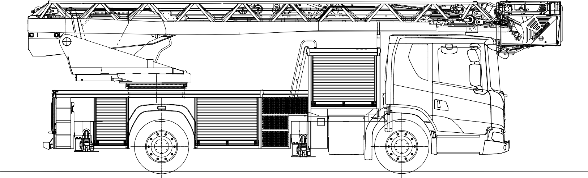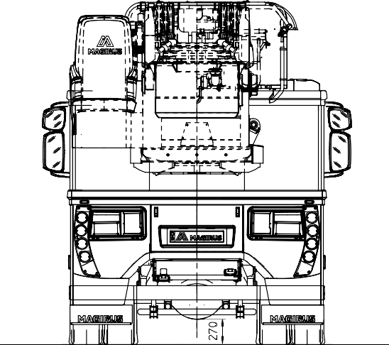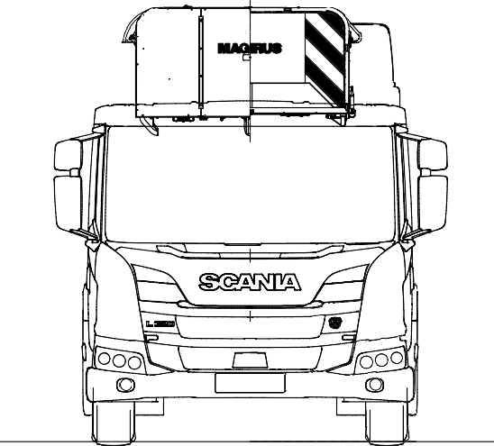

Příloha č. 2 Kupní smlouvy

# Seznam servisních středisek

Záruční servis automobilových žebříků Magirus je dělen na servisní činnost prováděnou na nástavbě a na podvozku vozidla.

* Záruční i pozáruční servis na nástavbě zajišťuje firma:

FIREFIGHTING TECHNOLOGY INT. s.r.o., Krameriova 127, 339 01 Klatovy

Telefon:

Mobil:

E-Mail: Záruční i pozáruční servis na podvozku Scania zajišťuje :

###### SCANIA SERVIS CHRÁŠŤANY

Sobínská 186, 252 19 Chrášťany

Telefon

###### SCANIA SERVIS MODLETICE

Modletice 105, 251 01 Říčany u Prahy

Telefon:

###### SCANIA SERVIS ÚSTÍ NAD LABEM

875/249 Žižkova Ústí nad Labem Telefon:

###### SCANIA SERVIS STRAKONICE

Heydukova 1286, 386 01 Strakonice

Telefon:

###### SCANIA SERVIS ČESKÉ BUDĚJOVICE

677 U Pily České Budějovice 4 České Budějovice Telefon:

###### SCANIA SERVIS BRNO

Hájecká 1068/14, 618 00 Brno

Telefon:

###### SCANIA SERVIS VIZOVICE

Razov, 763 12 Vizovice

Telefon:

###### SCANIA SERVIS TŘANOVICE

Třanovice 300, 739 53 Třanovice

Telefon:

###### SCANIA SERVIS PASKOV

Místecká 872, Místecká 872, 739 21 Paskov

Telefon:

###### SCANIA SERVIS OLOMOUC

Lipenská 1170/45, Hodolany, 772 00 Olomouc

Telefon:

###### SCANIA SERVIS JIHLAVA

Hruškové Dvory 129, 586 01 Jihlava

Telefon:

###### SCANIA SERVIS SCANWEST DOMAŽLICE

Cihlářská 520, Bezděkovské Předměstí, 344 01 Domažlice,

Telefon:

###### SCANIA SERVIS SCANWEST PLZEŇ

U Letiště 2761/1, 316 00 Plzeň

Telefon:

###### SCANIA SERVIS SCANWEST CHOMUTOV

Na Moráni 4878, 430 01 Chomutov

Telefon:

Eva Ebenstreit

Digitálně podepsal Eva Ebenstreit Datum: 2024.07.01 17:12:08 +02'00'

Příloha č. 3 ke kupní smlouvě č.: 4975

**Nacenění AZ 30 včetně volitelných prostředků**

|  |  |  |  |  |  |  |  |  |  |
| --- | --- | --- | --- | --- | --- | --- | --- | --- | --- |
| **Volitelné požární příslušenství ve výbavě AZ30** | | | | | | | | | |
| **Technické prostředky ve výbavě AZ** | **Nabídnutý typ** | **Počet kusů** | **dodá**  **dodavatel** | **dodá**  **odběratel** | **předpokládné umístění**  **příslušenství** | **cena za ks**  **v Kč bez**  **DPH** | **cena za ks**  **v Kč**  **s DPH** | **cena v Kč**  **celkem bez DPH** | **cena v Kč**  **celkem s DPH** |
| brýle ochranné pro práci s laserem | Bosch | 1 | **1** | 0 | kabina | 396,00 | 479,16 | 396,00 | 479,16 |
| dalekohled binokulární, zvětšení nejméně 8x, průměr přední čočky nejméně 42 mm | Olympus 10x50 | 1 | **1** | 0 | kabina | 2 470,00 | 2 988,70 | 2 470,00 | 2 988,70 |
| držák hadicový v obalu | Dönges | 4 | **4** | 0 | kabina | 195,00 | 235,95 | 780,00 | 943,80 |
| hadice požární izolovaná B, délka 20 m, podle ČSN 80 8711 | Pavliš & Hartmann, B75,  20m | 2 | **2** | 0 | nástavba | 3 490,00 | 4 222,90 | 6 980,00 | 8 445,80 |
| hadice požární izolovaná C, délka 20 m, podle ČSN 80 8711 | Pavliš & Hartmann, C52,  20m | 2 | **2** | 0 | nástavba | 2 270,00 | 2 746,70 | 4 540,00 | 5 493,40 |
| hák trhací s násadou ze slitiny lehkých kovů - délka nejméně 5 m podle ČSN 38 9552 | SWS Tauchman | 1 | **1** | 0 | nástavba | 2 320,00 | 2 807,20 | 2 320,00 | 2 807,20 |
| hrablo na sníh | Fiskars, 53 cm | 1 | **1** | 0 | nástavba | 855,00 | 1 034,55 | 855,00 | 1 034,55 |
| kleště štípací pákové na tyče a svorníky, délka nejméně  600 mm | Zbirovia, 630 mm | 1 | **1** | 0 | nástavba | 2 013,00 | 2 435,73 | 2 013,00 | 2 435,73 |
| klíč na hadice a armatury B/C | Dönges | 4 | **4** | 0 | nástavba | 429,00 | 519,09 | 1 716,00 | 2 076,36 |
| klín dřevorubecký, délka nejméně 200 mm, šířka nejméně 75  mm | Husqvarna 9,5” | 1 | **1** | 0 | nástavba | 635,00 | 768,35 | 635,00 | 768,35 |
| klín zakládací | Magirus | 2 | **2** | 0 | nástavba | 570,00 | 689,70 | 1 140,00 | 1 379,40 |
| kohout kulový přenosný B | GFD, B75 | 1 | **1** | 0 | nástavba | 3 961,00 | 4 792,81 | 3 961,00 | 4 792,81 |
| koště cestářské podle TP-TS/12-2019 | M.A.T., 400 mm | 1 | **1** | 0 | nástavba | 348,00 | 421,08 | 348,00 | 421,08 |
| kužel dopravní skládací o rozměrech nejméně 320 x 320 x 60  mm | Dönges, 700 mm,  330x330x60 mm | 5 | **5** | 0 | nástavba | 1 872,00 | 2 265,12 | 9 360,00 | 11 325,60 |
| láhev kompozitní tlaková náhradní podle VPPO-CHS/11- 2013 s lahvovým ventilem dle VPPO-CHS/15-2014 | kompozit 6,8L/300bar, ventil  Dräger EFV | 2 | **2** | 0 | nástavba | 15 240,00 | 18 440,40 | 30 480,00 | 36 880,80 |
| lano nízkoprůtažné s opláštěným jádrem, typ A, délka 60 m, průměr 10 mm ve vaku | Lanex, Tendon 60 m, typ A,  Ø 11 mm, vč. vaku | 1 | **1** | 0 | nástavba | 3 485,00 | 4 216,85 | 3 485,00 | 4 216,85 |
| lopata rovná ze slitiny hliníku podle TP-TS/12-2019 | M.A.T., 350 mm, násada  1300 mm | 1 | **1** | 0 | nástavba | 483,00 | 584,43 | 483,00 | 584,43 |

|  |  |  |  |  |  |  |  |  |  |
| --- | --- | --- | --- | --- | --- | --- | --- | --- | --- |
| lopatka dřevorubecká, délka nejméně 770 mm | Husqvarna, 800 mm | 1 | **1** | 0 | nástavba | 1 869,00 | 2 261,49 | 1 869,00 | 2 261,49 |
| lopatka kovová na posypový materiál | M.A.T., 110 mm, délka  390 mm, pozink | 1 | **1** | 0 | nástavba | 109,00 | 131,89 | 109,00 | 131,89 |
| lopatka polní podle TP-TS/12-2019 | Coldsteel | 1 | **1** | 0 | nástavba | 840,00 | 1 016,40 | 840,00 | 1 016,40 |
| matrace sekoková podle TP v příloze 1 | Vetter SP25 | 1 | **1** | 0 | nástavba | 364 980,00 | 441 625,80 | 364 980,00 | 441 625,80 |
| megafon s vestavěným zesilovačem o výkonu nejméně 50W | Vonyx MEG50 | 1 | **1** | 0 | nástavba | 2 159,00 | 2 612,39 | 2 159,00 | 2 612,39 |
| nádoba na pohonné hmoty a oleje k motorové pile o objemu nejméně 5/3 l | Stihl 5/3 L | 1 | **1** | 0 | nástavba | 820,00 | 992,20 | 820,00 | 992,20 |
| nádoba na pohonné hmoty k elektrocentrále o objemu nejméně 5 l | Dönges 5 L | 1 | **1** | 0 | nástavba | 295,00 | 356,95 | 295,00 | 356,95 |
| nádoba s víkem na posypový materiál o objemu nejméně  10 l | Denios WH20, 20L | 1 | **1** | 0 | nástavba | 1 070,00 | 1 294,70 | 1 070,00 | 1 294,70 |
| nástroj vyprošťovací ruční jednodílný, délka nejméně 760 mm, obsahuje nejméně dlouhý ostrý hrot pro páčení zámků a petlic, rovnou plochu pro násilné otevření oken a dveří, čelist s ostřím pro stříhání plechů | Paratech Hooligan, 760 mm | 1 | **1** | 0 | nástavba | 10 596,00 | 12 821,16 | 10 596,00 | 12 821,16 |
| nůž (řezák) na bezpečnostní pásy, s hrotem na rozbíjení skel | Dönges Lifehammer | 2 | **2** | 0 | kabina | 544,00 | 658,24 | 1 088,00 | 1 316,48 |
| objímka na izolovanou požární hadici B | Dönges, B75 | 4 | **4** | 0 | nástavba | 540,00 | 653,40 | 2 160,00 | 2 613,60 |
| objímka na izolovanou požární hadici C | Dönges, C52 | 2 | **2** | 0 | nástavba | 490,00 | 592,90 | 980,00 | 1 185,80 |
| páčidlo ploché délka nejméně 600 mm | Narex, 600 mm | 1 | **1** | 0 | nástavba | 714,00 | 863,94 | 714,00 | 863,94 |
| páska vytyčovací délka nejméně 500 m | Europack 500 m | 1 | **1** | 0 | kabina | 561,00 | 678,81 | 561,00 | 678,81 |
| pila motorová řetězová na prořezávaní stromů (odvětvovací), výkon nejméně 1,8 kW, hmotnost (bez řetězu a lišty) nejvíce 4 kg, délka řetězové lišty nejméně 30 cm | Husqvarna T540XP III | 1 | **1** | 0 | nástavba | 18 760,00 | 22 699,60 | 18 760,00 | 22 699,60 |
| prostředky první pomoci (lékarna v batohu/kufru) podle TP-  TS/08- 2016 v rozsahu povinné výbavy pro kategorii 2 (rozměrné prostředky pro imobilizaci a transport - nosítka jsou řešena  samostatně) | Bexamed, ProFireman | 1 | **1** | 0 | kabina | 6 270,00 | 7 586,70 | 6 270,00 | 7 586,70 |
| proudnice kombinovaná C podle TP-TS/13-2019 | TKW SF400, C52 | 1 | **1** | 0 | nástavba | 8 220,00 | 9 946,20 | 8 220,00 | 9 946,20 |
| přechod B/C | AWG B/C | 2 | **2** | 0 | nástavba | 1 240,00 | 1 500,40 | 2 480,00 | 3 000,80 |
| přechod C/D | AWG C/D | 1 | **1** | 0 | nástavba | 1 017,00 | 1 230,57 | 1 017,00 | 1 230,57 |

|  |  |  |  |  |  |  |  |  |  |
| --- | --- | --- | --- | --- | --- | --- | --- | --- | --- |
| příslušenství k motorové řetězové pile v pevném obalu obsahuje nejméně:   * kompatibilní náhradní řetěz, * pilník kulatý, * pilník plochý, * maznice, * klíč kombinovaný, * kompatibilní náhradní svíčka | Kufr Stanley 16".  Příslušenství Husqvarna   * náhradní řetěz, * pilník kulatý, * pilník plochý, * maznice, * klíč kombinovaný, * náhradní svíčka | 1 | **1** | 0 | nástavba | 1 840,00 | 2 226,40 | 1 840,00 | 2 226,40 |
| přístroj izolační dýchací vzduchový přetlakový podle VPPO-  CHS/12B-2016 | Dräger PSS AirBoss   * Nosič PSS AirBoss Active   TCS   * Plicní automatika PSS-P * Maska FPS 7730 M2-P- PC-EPDM * Držák plicní automatiky pro AirBoss s fix. upínáním * Vývod pro 2.plicní automatiku PSS 5/7000, AirBoss * Láhev kompozit 6,8L/300bar, ventil Dräger EFV * Potah na kompozitní láhev (tm.modrá,   Nomex) | 2 | **0** | 2 | nástavba | 88 030,00 | 106 516,30 | 0,00 | 0,00 |
| přístroj laserový pro měření a vyhodnocení vzdálenosti a pozice AZ s možností uložení konkrétních parametrů AZ, včetně nabíječky, obalu a úchytu do AZ | ProSimpl,  ALF - Advanced Location Finder   * nabíječka * ochranný obal * úchyt do vozidla | 1 | **1** | 0 | kabina | 69 420,00 | 83 998,20 | 69 420,00 | 83 998,20 |
| sekera požární bourací podle TP-TS/12-2019 | Helko Fireman, 900 mm, 2,7 kg | 1 | **1** | 0 | nástavba | 1 805,00 | 2 184,05 | 1 805,00 | 2 184,05 |
| svítilna ruční akumulátorová s dobíjecím úchytem v provedení LED, ATEX, voděodolná, nárazuvzdorná | Streamlight, Survivor ATEX, Li-Ion | 2 | **2** | 0 | kabina | 7 152,00 | 8 653,92 | 14 304,00 | 17 307,84 |
| ventil přetlakový (k hadicovému vedení) | AWG B75 | 1 | **1** | 0 | nástavba | 24 368,00 | 29 485,28 | 24 368,00 | 29 485,28 |
| vesta HASIČI v souladu s pokynem GŘ - SIAŘ 14/2014, vel.  XL | Vesta reflexní HZS | 2 | **2** | 0 | nástavba | 820,00 | 992,20 | 1 640,00 | 1 984,40 |
| **Celkem** |  |  |  |  |  |  |  | **610 327,00** | **738 495,67** |

|  |  |  |  |  |  |  |  |  |  |
| --- | --- | --- | --- | --- | --- | --- | --- | --- | --- |
| **Komunikační prostředky ve výbavě AZ30** | | | | | | | | | |
| **Komunikační prostředky ve výbavě AZ** | **Nabídnutý typ** | **Počet kusů** | **dodá**  **dodavatel** | **dodá**  **odběratel** | **předpokládné**  **umístění příslušenství** | **cena za ks v**  **Kč bez**  **DPH** | **cena za ks**  **v Kč**  **s DPH** | **cena v Kč**  **celkem bez DPH** | **cena v Kč**  **celkem s DPH** |
| Digitální terminál | EADS Cassidian, TPMe | 1 | **1** | 0 | kabina | 64 114,00 | 77 577,94 | 64 114,00 | 77 577,94 |
| Montážní sada s AVL, včetně antény a reproduktoru | EADS Cassidian,  Montážní sada AVL, vč. antény a reproduktoru | 1 | **1** | 0 | kabina | 16 170,00 | 19 565,70 | 16 170,00 | 19 565,70 |
| Analogová radiostanice | Motorola DM4600e,  tlačítkový mikrofon | 1 | **1** | 0 | kabina | 27 790,00 | 33 625,90 | 27 790,00 | 33 625,90 |
| Analogová anténa | PVA001 66 - 480 MHz | 1 | **1** | 0 | kabina | 1 997,00 | 2 416,37 | 1 997,00 | 2 416,37 |
| Anténní filtr | Hanel | 1 | **1** | 0 | kabina | 2 905,00 | 3 515,05 | 2 905,00 | 3 515,05 |
| **Celkem** |  |  |  |  |  |  |  | **112 976,00** | **136 700,96** |

|  |  |  |  |  |
| --- | --- | --- | --- | --- |
|  | **Cena za 1 kus bez DPH** | **Počet kusů** | **Cena celkem bez DPH** | **Cena celkem s DPH** |
| **Cena za AZ30 dle TP** | **20 012 263,00** | 1 | 20 012 263,00 | 24 214 838,23 |
| **Výbava** | **610 327,00** | 1 | 610 327,00 | 738 495,67 |
| **Komunikační prostředky** | **112 976,00** | 1 | 112 976,00 | 136 700,96 |
| **Barevná úprava nadstandard 1 dle TP bod 12.** | **92 050,00** | 1 | 92 050,00 | 111 380,50 |
| **Barevná úprava nadstandard 2 dle TP bod 12.** | **726 750,00** | 0 | 0,00 | 0,00 |
| **Celková nabídková cena** |  | **celkem** | **20 827 616,00** | **25 201 415,36** |